Contenido
ANTECEDENTES 1
DE LA SOLICITUD DE INFORMACIÓN 1
a) Solicitud de información 1
b) Turno de la solicitud de información 2
c) Respuesta del Sujeto Obligado 2
DEL RECURSO DE REVISIÓN 4
a) Interposición del Recurso de Revisión 4
b) Turno del Recurso de Revisión 5
c) Admisión del Recurso de Revisión 5
d) Informe Justificado del Sujeto Obligado 5
e) Manifestaciones de la Parte Recurrente 7
f) Ampliación de Plazo para Resolver 7
g) Cierre de instrucción 7
CONSIDERANDOS 7
PRIMERO. Procedibilidad 7
a) Competencia del Instituto 7
b) Legitimidad de la parte recurrente 8
c) Plazo para interponer el recurso 8
d) Causal de Procedencia 8
e) Requisitos formales para la interposición del recurso 9
SEGUNDO. Estudio de Fondo 9
a) Mandato de transparencia y responsabilidad del Sujeto Obligado 9
b) Controversia a resolver 12
c) Estudio de la controversia 14
d) Versión pública 62
e) Conclusión 72
RESUELVE 73

Resolución del Pleno del Instituto de Transparencia, Acceso a la Información Pública y Protección de Datos Personales del Estado de México y Municipios, con domicilio en Metepec, Estado de México, del trece de agosto de dos mil veinticinco.

VISTO el expediente formado con motivo del Recurso de Revisión 05557/INFOEM/IP/RR/2025 interpuesto por una persona de manera anónima, a quien en lo subsecuente se le denominará LA PARTE RECURRENTE, en contra de la respuesta emitida por el Ayuntamiento de Toluca, en adelante EL SUJETO OBLIGADO, se emite la presente Resolución con base en los Antecedentes y Considerandos que se exponen a continuación:

ANTECEDENTES

DE LA SOLICITUD DE INFORMACIÓN

a) Solicitud de información
El veinticinco de marzo de dos mil veinticinco, LA PARTE RECURRENTE presentó una solicitud de acceso a la información pública ante el SUJETO OBLIGADO, a través del Sistema de Acceso a la Información Mexiquense (SAIMEX). Dicha solicitud quedó registrada con el número de folio 01827/TOLUCA/IP/2025 y en ella se requirió la siguiente información:

“De la Construcción del Panteon San Pablo Autopan se solciitan los planos de la construcción o ampliación del panteón, la ficha técnica cuanto material se utilizo, la empresa que realizo los trabajos, el contrato con la empresa, las facturas pagadas, la aunecia de los vecinos, las escritura a Favor del municipio de la propiedad con números de escrituras 17741 y 17742, motivo por el que se solicitan las escrituras públicas el Contrato de compraventa o donación que celebro el Ayuntamiento, doceumntos de la alta en el registro de bienes patrimoniales del Ayuntamiento de Toluca, la fotografia de como quedo las obras del panteon fecha de conclusión de los trabajos.” Sic

Modalidad de entrega: a través del SAIMEX.

b) Turno de la solicitud de información
En cumplimiento al artículo 162 de la Ley de Transparencia y Acceso a la Información Pública del Estado de México y Municipios, el veinticinco de marzo de dos mil veinticinco, el Titular de la Unidad de Transparencia del SUJETO OBLIGADO turnó la solicitud de información al servidor público habilitado que estimó pertinente.

c) Respuesta del Sujeto Obligado
El veintidós de abril de dos mil veinticinco, el Titular de la Unidad de Transparencia del SUJETO OBLIGADO notificó a través del SAIMEX la siguiente respuesta:

“Folio de la solicitud: 01827/TOLUCA/IP/2025

En respuesta a la solicitud recibida, nos permitimos hacer de su conocimiento que con fundamento en el artículo 53, Fracciones: II, V y VI de la Ley de Transparencia y Acceso a la Información Pública del Estado de México y Municipios, le contestamos que:

En atención a la solicitud con folio 01827/TOLUCA/IP/2025, me permito adjuntar al presente la respuesta correspondiente. Sin más por el momento, reciba un saludo.

ATENTAMENTE

Dr. Nahum Miguel Mendoza Morales” Sic.

Asimismo, EL SUJETO OBLIGADO adjuntó a su respuesta los archivos electrónicos que se describen:

- RESPUESTA SAIMEX 1827-2025.pdf.- Oficio número DG/IPy/GU/1416/2025 suscrito por el Director General de Innovación, Planeación y Gestión Urbana, por medio del cual informa que se realizó una búsqueda exhaustiva y razonable de la información objeto de la solicitud y no se localizó documento alguno que dé cuenta de lo solicitado.

- 1827.pdf.- Oficio número 2020140000/01216/2025 suscrito por el Tesorero Municipal por medio del cual informa que, una vez realizada la búsqueda exhaustiva en los archivos, no se cuenta con registro financiero, documental contable o presupuestal que ampare las facturas pagadas al panteón San Pablo Autopan.

- Respuesta Saimex 01827.pdf.- Oficio número DGOP/0683/2025 de fecha 04 de abril de 2025, suscrito por el Director General de Obras Públicas, por medio del cual refiere que en atención a lo solicitado, remite los Planos, Ficha Técnica, Reporte Fotográfico y el contrato; por cuanto hace a las facturas, anuencia de los vecinos, escrituras el registro de bienes, no es del ámbito de su competencia. Asimismo aclara que en el contrato adjunto se contiene el plazo de ejecución y el presupuesto de la obra, y el mismo se entrega tal cual se encuentra público en la página del Ayuntamiento en el link:

- Anexo Saimex 01827.pdf.- Se contiene unos planos de construcción del panteón de San Pablo Autopan, Ficha Técnica, reporte fotográfico, contrato de obra pública y el anexo del contrato.

- SAIMEX 1827.pdf.- Oficio DGSP/0311/2025 suscrito por el Director General de Servicios Públicos, dirigido al solicitante, en el que le informa que el panteón delegacional de San Pablo Autopan, no es administrado por el Ayuntamiento de Toluca, asimismo remite la nota informativa DMAVYP/038/2025 suscrita por el Director de Mantenimiento de Áreas Verdes y Panteones, en el que refiere lo antes señalado.

- Sol-1827.pdf.- Oficio SA/CJ/CEyRM/0101/2025 dirigido al Servidor Público Habilitado de la Consejería, suscrito por el Coordinador de Estudios y Reglamentación Municipal, en el que le informa que no encontró antecedente alguno de lo peticionado, en los departamentos que integran esa coordinación.

- R. 01827. 2025.pdf.- Escrito de fecha 22 de abril de 2025, suscrito por el Titular de la Unidad de Transparencia, en el que le indica al solicitante que la Dirección General de Administración y la Consejería informaron que no es de su competencia la información requerida.

DEL RECURSO DE REVISIÓN

a) Interposición del Recurso de Revisión
El quince de mayo de dos mil veinticinco, LA PARTE RECURRENTE interpuso el recurso de revisión en contra de la respuesta emitida por el SUJETO OBLIGADO, mismo que fue registrado en el SAIMEX con el número de expediente 05557/INFOEM/IP/RR/2025, y en el cual manifestó lo siguiente:

ACTO IMPUGNADO

LA RESPUESTA ESTA INCOMPLETA NO ENTREGA

RAZONES O MOTIVOS DE LA INCONFORMIDAD

NO ENTREGA TODA LA INFORMACIÓN SOLICITADA SOLO UN DISQUE PLANO

b) Turno del Recurso de Revisión
Con fundamento en el artículo 185, fracción I de la Ley de Transparencia y Acceso a la Información Pública del Estado de México y Municipios, el quince de mayo de dos mil veinticinco, se turnó el recurso de revisión a través del SAIMEX a la Comisionada Sharon Cristina Morales Martínez, a efecto de decretar su admisión o desechamiento.

c) Admisión del Recurso de Revisión
El diecinueve de mayo de dos mil veinticinco, se acordó la admisión a trámite del Recurso de Revisión y se integró el expediente respectivo, mismo que se puso a disposición de las partes para que, en un plazo de siete días hábiles, manifestaran lo que a su derecho conviniera, conforme a lo dispuesto por el artículo 185, fracción II de la Ley de Transparencia y Acceso a la Información Pública del Estado de México y Municipios.

d) Informe Justificado del Sujeto Obligado
El veintiocho de mayo de dos mil veinticinco EL SUJETO OBLIGADO rindió su informe justificado a través del SAIMEX, que contienen lo siguiente:

- Ratificación 05557.pdf.- Archivo constante de una página, en las que se aprecia el escrito de fecha 28 de mayo de 2025, dirigido a la Comisionada Ponente, suscrito por el Titular de la Unidad de Transparencia, por medio del cual remite el informe justificado, ratificando en términos generales la respuesta primigenia.

- ANEXOS 05557-2025.pdf.- Archivo constante de catorce páginas, en las que se aprecia diversos oficios, siendo los siguientes:
- Oficio No. 202010000/1803/2025, suscrito por el Tesorero Municipal, por medio del cual ratifica su respuesta primigenia.
- Oficio número 206010000/2731/2025 suscrito por la Directora General de Administración, por medio del cual ratifica su respuesta primigenia.
- Oficio número 20901000/2496/2025 suscrito por el Director General de Innovación, Planeación y Gestión Urbana, por medio del cual informa que la información peticionada no se localizó documento alguno que dé cuenta de lo solicitado.
- Oficio número SA/CJ/0440/2025 suscrito por el Servidor Público Habilitado de la Consejería Jurídica, por medio del cual ratifica su respuesta primigenia.
- Oficio número 208010000/0534/2025 suscrito por el Director General de Servicios Públicos, por medio del cual ratifica su respuesta primigenia.
- Oficio 2010A4000/UT/01625-F/2025 suscrito por el Titular de la Unidad de la Unidad de Transparencia, dirigido al Director General de Servicios Públicos, en el que le solicita rinda el informe justificado correspondiente derivado de la interposición del recurso de revisión en la solicitud de información de mérito.
- Factura por el concepto de una placa.
- Oficio número DGSP/0311/2025, de fecha 08 de abril de 2025, suscrito por el Director General de Servicios Públicos, dirigido al solicitante, en el que le informa que el Panteón Delegacional de San Pablo Autopan, no es administrado por el Ayuntamiento de Toluca.
- Recibo de nómina.

Información que fue puesta a la vista de LA PARTE RECURRENTE el nueve de julio de dos mil veinticinco, para que en un plazo de tres días manifestara lo que a su derecho conviniera, con excepción del archivo denominado ANEXOS 05557-2025.pdf porque se advirtieron documentos que contiene datos personales.

e) Manifestaciones de la Parte Recurrente
LA PARTE RECURRENTE no realizó manifestación alguna dentro del término legalmente concedido para tal efecto, ni presentó pruebas o alegatos.

f) Ampliación de Plazo para Resolver
El nueve de julio de dos mil veinticinco, se notificó el acuerdo de ampliación de plazo para resolver el presente Recurso de Revisión, previsto en el artículo 181, tercer párrafo de la Ley de Transparencia y Acceso a la Información Pública del Estado de México y Municipios.

g) Cierre de instrucción
Al no existir diligencias pendientes por desahogar, el quince de julio de dos mil veinticinco, la Comisionada Sharon Cristina Morales Martínez acordó el cierre de instrucción y la remisión del expediente a efecto de ser resuelto, de conformidad con lo establecido en el artículo 185 fracciones VI y VIII de la Ley de Transparencia y Acceso a la Información Pública del Estado de México y Municipios. Dicho acuerdo fue notificado a las partes el mismo día a través del SAIMEX.

CONSIDERANDOS

PRIMERO. Procedibilidad

a) Competencia del Instituto
Este Instituto de Transparencia, Acceso a la Información Pública y Protección de Datos Personales del Estado de México y Municipios, es competente para conocer y resolver el presente Recurso de Revisión, conforme a lo dispuesto en los artículos 6, Apartado A de la Constitución Política de los Estados Unidos Mexicanos; 5, párrafos trigésimo noveno, cuadragésimo, cuadragésimo primero, fracciones IV y V de la Constitución Política del Estado Libre y Soberano de México; ordinal 2, fracción II, 13, 29, 36, fracciones I y II, 176, 178, 179, 181 párrafo tercero y 185 de la Ley de Transparencia y Acceso a la Información Pública del Estado de México y Municipios; y 9, fracciones I y XXIII y 11 del Reglamento Interior del Instituto de Transparencia, Acceso a la Información Pública y Protección de Datos Personales del Estado de México y Municipios.

b) Legitimidad de la parte recurrente
El recurso de revisión fue interpuesto por parte legítima, ya que se presentó por la misma persona que formuló la solicitud de acceso a la Información Pública, debido a que los datos de acceso SAIMEX son personales e irrepetibles.

c) Plazo para interponer el recurso
EL SUJETO OBLIGADO notificó la respuesta a la solicitud de acceso a la Información Pública el veintidós de abril de dos mil veinticinco, y el recurso que nos ocupa se tuvo por presentado el quince de mayo de dos mil veinticinco; por lo tanto, éste se encuentra dentro del margen temporal previsto en el artículo 178 de la Ley de Transparencia y Acceso a la Información Pública del Estado de México y Municipios.

d) Causal de Procedencia
Resulta procedente la interposición del recurso de revisión, ya que se actualiza la causal de procedencia señalada en el artículo 179, fracción V de la Ley de Transparencia y Acceso a la Información Pública del Estado de México y Municipios.

e) Requisitos formales para la interposición del recurso
Es importante mencionar que, de la revisión del expediente electrónico del SAIMEX, se observa que LA PARTE RECURRENTE no proporcionó su nombre para ser identificado, lo que en estricto sentido provoca que no se colmen los requisitos establecidos en el artículo 180 de la Ley de Transparencia; sin embargo, el artículo 15 de Ley de Transparencia y Acceso a la Información Pública del Estado de México y Municipios prevé que toda persona tendrá acceso a la información sin necesidad de acreditar interés alguno o justificar su utilización, de lo que se infiere que el nombre no es un requisito indispensable para que las y los ciudadanos ejerzan el derecho de acceso a la información pública.

Asimismo, la Ley de la materia prevé en su artículo 155, párrafo segundo la posibilidad de que las solicitudes de información sean anónimas, al utilizar un nombre incompleto o, inclusive un seudónimo. En adición a lo anterior, el propio artículo 180, en su último párrafo, establece que cuando el recurso de revisión se interponga de manera electrónica no será indispensable que contenga algunos requisitos, entre ellos, el nombre de LA PARTE RECURRENTE; por lo que, en el presente caso, al haber sido presentado el recurso de revisión vía SAIMEX, dicho requisito resulta innecesario.

SEGUNDO. Estudio de Fondo

a) Mandato de transparencia y responsabilidad del Sujeto Obligado
El derecho de acceso a la información pública es un derecho humano reconocido en el artículo sexto de la Constitución Política de los Estados Unidos Mexicanos y en el artículo quinto de la Constitución Política del Estado Libre y Soberano de México:

Constitución Política de los Estados Unidos Mexicanos
“Artículo 6.
(…)
Para efectos de lo dispuesto en el presente artículo se observará lo siguiente:
A. Para el ejercicio del derecho de acceso a la información, la Federación y las entidades federativas, en el ámbito de sus respectivas competencias, se regirán por los siguientes principios y bases:
I. Toda la información en posesión de cualquier autoridad, entidad, órgano y organismo de los Poderes Ejecutivo, Legislativo y Judicial, órganos autónomos, partidos políticos, fideicomisos y fondos públicos, así como de cualquier persona física, moral o sindicato que reciba y ejerza recursos públicos o realice actos de autoridad en el ámbito federal, estatal y municipal, es pública y sólo podrá ser reservada temporalmente por razones de interés público y seguridad nacional, en los términos que fijen las leyes. En la interpretación de este derecho deberá prevalecer el principio de máxima publicidad. Los sujetos obligados deberán documentar todo acto que derive del ejercicio de sus facultades, competencias o funciones, la ley determinará los supuestos específicos bajo los cuales procederá la declaración de inexistencia de la información.”

Constitución Política del Estado Libre y Soberano de México
“Artículo 5.-
(…)
El derecho a la información será garantizado por el Estado. La ley establecerá las previsiones que permitan asegurar la protección, el respeto y la difusión de este derecho.
Para garantizar el ejercicio del derecho de transparencia, acceso a la información pública y protección de datos personales, los poderes públicos y los organismos autónomos, transparentarán sus acciones, en términos de las disposiciones aplicables, la información será oportuna, clara, veraz y de fácil acceso.
Este derecho se regirá por los principios y bases siguientes:
I. Toda la información en posesión de cualquier autoridad, entidad, órgano y organismos de los Poderes Ejecutivo, Legislativo y Judicial, órganos autónomos, partidos políticos, fideicomisos y fondos públicos estatales y municipales, así como del gobierno y de la administración pública municipal y sus organismos descentralizados, asimismo de cualquier persona física, jurídica colectiva o sindicato que reciba y ejerza recursos públicos o realice actos de autoridad en el ámbito estatal y municipal, es pública y sólo podrá ser reservada temporalmente por razones previstas en la Constitución Política de los Estados Unidos Mexicanos de interés público y seguridad, en los términos que fijen las leyes. En la interpretación de este derecho deberá prevalecer el principio de máxima publicidad. Los sujetos obligados deberán documentar todo acto que derive del ejercicio de sus facultades, competencias o funciones, la ley determinará los supuestos específicos bajo los cuales procederá la declaración de inexistencia de la información.”

Asimismo, el artículo 150 de la Ley de Transparencia y Acceso a la Información Pública del Estado de México y Municipios indica que la solicitud es la garantía primaria del Derecho de Acceso a la Información, además, establece que se regirá por los principios de simplicidad, rapidez, gratuidad del procedimiento, auxilio y orientación a los particulares.

Por su parte, el artículo 4 de la Ley de Transparencia y Acceso a la Información Pública del Estado de México y Municipios refiere que toda la información generada, obtenida, adquirida, transformada, administrada o en posesión de los sujetos obligados es pública y accesible de manera permanente a cualquier persona, privilegiando el principio de máxima publicidad.

Esto es, que los Sujetos Obligados deben atender las solicitudes de acceso a la información pública que se les sean realizadas, y proporcionar la información pública que obre en su poder, conforme al estado en que se encuentre, sin que sea necesario procesar la misma, ni presentarla conforme al interés del solicitante; tal y como lo establece el artículo 12 de la Ley de Transparencia y Acceso a la Información Pública del Estado de México y Municipios.

Es decir, que todo sujeto obligado que genere, recopile, administre, procese, archive, posea o conserven, son responsables de la misma, teniendo a su vez la obligación de proporcionar la información que se les requiera sin necesidad de resumirla, efectuar procedimientos para obtenerla, calcular o practicar investigaciones; en otras palabras, que los Sujetos Obligados sólo se concretarán a proporcionar la información solicitada que tengan en su poder en el estado que se encuentra, sin necesidad de concretarse al interés o términos específicos del solicitante.

En esa tesitura, el artículo 24 último párrafo de la Ley de la Materia dispone que los Sujetos Obligados sólo proporcionarán la información pública que generen, administren o posean en el ejercicio de sus atribuciones; por consiguiente, la información pública se encuentra a disposición de cualquier persona, lo que implica que es deber de los Sujetos Obligados, garantizar el Derecho de Acceso a la Información Pública, siempre y cuando no se trate de información reservada o confidencial.

b) Controversia a resolver
Con el objeto de ilustrar la controversia planteada, resulta conveniente precisar que, una vez realizado el estudio de las constancias que integran el expediente en que se actúa, se desprende que LA PARTE RECURRENTE solicitó de manera medular lo siguiente:

De la construcción del panteón San Pablo Autopan:
- Planos;
- Fichas técnicas;
- Cantidad de material utilizado;
- Empresa que realizó los trabajos;
- Contrato con la empresa;
- Facturas pagadas;
- Anuencia de los vecinos;
- Escritura a favor del municipio de la propiedad de las escrituras 17741 y 17742;
- Contrato de compraventa o donación que celebró el Ayuntamiento;
- Documentos del alta en el registro de bienes patrimoniales del Ayuntamiento de Toluca;
- Fotografía de cómo quedó las obras del panteón; y
- Fecha de conclusión de los trabajos.
En respuesta, EL SUJETO OBLIGADO informó lo siguiente:
- Director General de Innovación, Planeación y Gestión Urbana: no se localizó documento alguno que dé cuenta de lo solicitado;
- Tesorero Municipal: no se cuenta con registro financiero, documental contable o presupuestal que ampare las facturas pagadas al panteón San Pablo Autopan;
- Director General de Obras Públicas: remitió los Planos, ficha técnica, reporte fotográfico y el contrato; por cuanto hace a las facturas, anuencia de los vecinos, escrituras el registro de bienes, no es del ámbito de su competencia, así como proporcionó el periodo de ejecución de los trabajos;
- Director General de Servicios Públicos: informó que el panteón delegacional de San Pablo Autopan no es administrado por el Ayuntamiento de Toluca;
- Coordinador de Estudios y Reglamentación Municipal: no encontró antecedente alguno de lo peticionado.

Ahora bien, en la interposición del presente recurso LA PARTE RECURRENTE se inconformó manifestando la negativa a la entrega de la información, así como que la información estaba incompleta.

Abierta la etapa de instrucción, EL SUJETO OBLIGADO rindió su Informe Justificado, ratificando en todas y cada una de sus partes la respuesta primigenia proporcionada. LA PARTE RECURRENTE omitió realizar las manifestaciones que a su derecho conviniera.

Bajo las premisas anteriores, se concluye que la controversia a dilucidar en el presente medio de impugnación será verificar si la información proporcionada por EL SUJETO OBLIGADO en respuesta y en informe justificado, es adecuada y suficiente para tener por satisfecho el derecho de acceso a la información pública de LA PARTE RECURRENTE o, en su caso, ordenar la entrega de la información que corresponda.

c) Estudio de la controversia
Expuesto las posturas de las partes y planteada la controversia en el presente medio de impugnación en estudio, es preciso puntualizar que con el pronunciamiento del SUJETO OBLIGADO asumió contar con la información requerida, por lo tanto, se actualiza el supuesto jurídico previsto en el artículo 12 de la Ley de Transparencia y Acceso a la Información Pública del Estado de México y Municipios, que a la letra señala:

“Artículo 12. Quienes generen, recopilen, administren, manejen, procesen, archiven o conserven información pública serán responsables de la misma en los términos de las disposiciones jurídicas aplicables.

Los sujetos obligados sólo proporcionarán la información pública que se les requiera y que obre en sus archivos y en el estado en que ésta se encuentre. La obligación de proporcionar información no comprende el procesamiento de la misma, ni el presentarla conforme al interés del solicitante; no estarán obligados a generarla, resumirla, efectuar cálculos o practicar investigaciones.”

Una vez analizado lo anterior, respecto de la información peticionada en contraste con lo entregado, se esquematiza en la tabla siguiente:

De la construcción del panteón San Pablo Autopan:
Petición | Respuesta | Colma
Planos | Anexo Saimex 01827.pdf  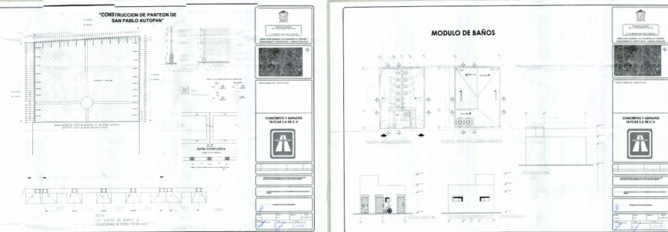 | Sí
Fichas técnicas |  | Sí
Cantidad de material utilizado. | No se pronunció, pero del archivo anexo remitido bajo la denominación de Anexo Saimex 01827.pdf se advierte | No
Empresa que realizó los trabajos. | No se pronunció, pero del contrato remitido, se advierte: | Sí
Contrato con la empresa. | 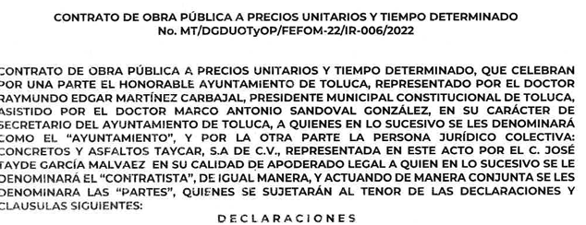 | Sí
Facturas pagadas. | “…una vez realizada la búsqueda exhaustiva en los archivos no se cuenta con registro financiero, documental contable o presupuestal que ampare las facturas pagadas al panteón San Pablo Autopan…” Sic. | No
Anuencia de los vecinos. | El Director General de Obras Públicas, refirió que las facturas, anuencia de los vecinos, escrituras el registro de bienes, no es del ámbito de su competencia.  Servidor Público Habilitado de la Consejería, suscrito por el Coordinador de Estudios y Reglamentación Municipal, en el que le informa que no encontró antecedente alguno de lo peticionado, en los departamentos que integran esa coordinación. | No
Escritura a favor del municipio de la propiedad con números de escrituras 17741 y 17742. |  | No
Contrato de compraventa o donación que celebró el Ayuntamiento |  | No
Documentos del alta en el registro de bienes patrimoniales del Ayuntamiento de Toluca. | El Director General de Servicios Públicos, informa que el panteón delegacional de San Pablo Autopan, no es administrado por el Ayuntamiento de Toluca. | No
Fotografía de cómo quedó las obras del panteón. | Remitió un reporte fotográfico.  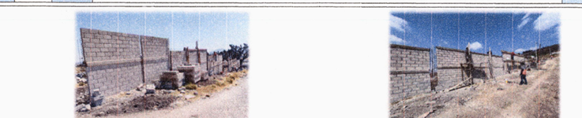 | Sí
Fecha de conclusión de los trabajos. |  | Sí

De la tabla previamente inserta, se advierte que se colmó lo relativo a los planos, fichas técnicas, contrato, nombre de la empresa que realizó la obra, fotografías y fecha de conclusión de los trabajos.

Ahora bien y toda vez que, como se advierte de la tabla inserta no se colmaron todos los puntos, se procede a su análisis.

En lo que corresponde a la cantidad de material utilizado, se trae a colación lo establecido en los artículos 12.1, fracción III, 12.8, 12.20, 12.21, 12.38, 12.60, fracción I y 12.64, del Libro Décimo Segundo del Código Administrativo del Estado de México, los cuales se transcriben a continuación:
“Artículo 12.1.- Este Libro tiene por objeto regular los actos relativos a la planeación, programación, presupuestación, adjudicación, contratación, ejecución y control de la obra pública, así como los servicios relacionados con la misma que, por sí o por conducto de terceros, realicen:
[…]
III. Los ayuntamientos de los municipios del Estado;
Artículo 12.8.- Corresponde a la Secretaría del Ramo y a los ayuntamientos, en el ámbito de sus respectivas competencias, ejecutar la obra pública, mediante contrato con terceros o por administración directa.
La Secretaría del Ramo podrá autorizar a las dependencias y entidades estatales, a ejecutar obras, por contrato o por administración directa, cuando a su juicio éstas cuenten con elementos propios y organización necesarios.
El acuerdo de autorización deberá publicarse en la Gaceta del Gobierno.
Lo dispuesto en el párrafo anterior será aplicable a los ayuntamientos, tratándose de la realización de obras con cargo a fondos estatales total o parcialmente. Para la mejor planeación de la obra pública en el Estado, las dependencias, entidades y ayuntamientos que ejecuten obra, deberán dar aviso a la Secretaría del Ramo, de sus proyectos y programación de ejecución, independientemente del origen de los recursos.
Artículo 12.20.- Los contratos a que se refiere este Libro, se adjudicarán a través de licitaciones públicas, mediante convocatoria pública.
Artículo 12.21.- Las dependencias, entidades y ayuntamientos podrán adjudicar contratos para la ejecución de obra pública o servicios relacionados con la misma mediante las excepciones al procedimiento de licitación siguientes:
I. Invitación restringida;
II. Adjudicación directa.
Artículo 12.38.- La adjudicación de la obra o servicios relacionados con la misma obligará a la dependencia, entidad o ayuntamiento y a la persona en que hubiere recaído, a suscribir el contrato respectivo dentro de los diez días hábiles siguientes al de la notificación del fallo.
Si la dependencia, entidad o ayuntamiento no firmare el contrato dentro del plazo a que se refiere el párrafo anterior, el licitante ganador podrá exigir que se le cubran los gastos que realizo en preparar y elaborar su propuesta.
Artículo 12.60.- Las dependencias, entidades y ayuntamientos podrán realizar obras por administración directa, siempre que posean la capacidad técnica y los elementos necesarios, consistentes en: maquinaria y equipo de construcción, personal técnico, trabajadores y materiales y podrán:
I. Utilizar mano de obra local complementaria, la que necesariamente deberá contratarse por obra determinada;
II. Alquilar equipo y maquinaria de construcción complementaria;
III. Utilizar preferentemente los materiales de la región;
IV. Contratar equipos, instrumentos, elementos prefabricados terminados y materiales u otros bienes que deban ser instalados, montados, colocados o aplicados;
V. Utilizar servicios de fletes y acarreos complementarios.
[…]
Artículo 12.64.- Las dependencias, entidades y ayuntamientos conservarán, archivando en forma ordenada la documentación comprobatoria de los actos y contratos materia de este Libro, cuando menos por el lapso de cinco años, contados a partir de la fecha de la recepción de los trabajos.” (Sic)
De lo anterior, se puede advertir los Ayuntamientos tienen la atribución de convenir, contratar o concesionar la ejecución de obras y administrar los recursos obtenidos de su hacienda, en los términos de la legislación aplicable; asimismo, los procedimientos de obra desde su planeación, programación, presupuestación, adjudicación, contratación, ejecución y control de la obra pública involucran la participación tanto del Director de Obra Pública, o su equivalente, así como del Tesorero Municipal, al tener la atribución de autorizar la entrega de recursos públicos municipales, además contar con los registros contables, financieros y administrativos, que pudieran soportar cualquier ejecución de obra.

Asimismo, de los preceptos en cita, es importante resaltar que la ejecución de obra pública puede llevarse a cabo a través de dos vías, la administración directa, o bien, mediante la contratación de terceros.

En ese sentido, en el segundo de los casos, se materializa a través del procedimiento de licitación, o bien, de manera excepcional, mediante los procedimientos de invitación restringida y adjudicación directa, en cuyos casos, se requiere la generación de diversa información, entre ella, de manera enunciativa más no limitativa, la referida en el artículo 92, fracción XXIX, de la Ley de la Materia:

“Artículo 92. Los sujetos obligados deberán poner a disposición del público de manera permanente y actualizada de forma sencilla, precisa y entendible, en los respectivos medios electrónicos, de acuerdo con sus facultades, atribuciones, funciones u objeto social, según corresponda, la información, por lo menos, de los temas, documentos y políticas que a continuación se señalan: […]
XXIX. La información sobre los procesos y resultados sobre procedimientos de adjudicación directa, invitación restringida y licitación de cualquier naturaleza, incluyendo la versión pública del expediente respectivo y de los contratos celebrados, que deberán contener, por los menos, lo siguiente:
a) De licitaciones públicas o procedimientos de invitación restringida:
1) La convocatoria o invitación emitida, así como los fundamentos legales aplicados para llevarla a cabo;
2) Los nombres de los participantes o invitados;
3) El nombre del ganador y las razones que lo justifican;
4) El área solicitante y la responsable de su ejecución;
5) Las convocatorias e invitaciones emitidas;
6) Los dictámenes y fallo de adjudicación;
7) El contrato y, en su caso, sus anexos;
8) Los mecanismos de vigilancia y supervisión, incluyendo en su caso, los estudios de impacto urbano y ambiental, según corresponda;
9) La partida presupuestal, de conformidad con el clasificador por objeto del gasto, en el caso de ser aplicable;
10) Origen de los recursos especificando si son federales, estatales o municipales, así como el tipo de fondo de participación o aportación respectiva;
11) Los convenios modificatorios que, en su caso, sean firmados, precisando el objeto y la fecha de celebración;
12) Los informes de avance físico y financiero sobre las obras o servicios contratados;
13) El convenio de terminación; y
14) El finiquito.
b) De las adjudicaciones directas:
1) La propuesta enviada por el participante;
2) Los motivos y fundamentos legales aplicados para llevarla a cabo;
3) La autorización del ejercicio de la opción;
4) En su caso, las cotizaciones consideradas, especificando los nombres de los proveedores y sus montos;
5) El nombre de la persona física o jurídica colectiva adjudicada;
6) La unidad administrativa solicitante y la responsable de su ejecución;
7) El número, fecha, el monto del contrato y el plazo de entrega o de ejecución de los servicios u obra;
8) Los mecanismos de vigilancia y supervisión, incluyendo, en su caso, los estudios de impacto urbano y ambiental, según corresponda;
9) Los informes de avance sobre las obras o servicios contratados;
10) El convenio de terminación; y
11) El finiquito.” (Sic)

En ese tenor, de lo remitido en respuesta, se advierte que de origen se presentó la propuesta de material a utilizar; sin embargo, del mismo, no se advierte la cantidad utilizada para la conclusión de la obra.

Luego entonces, al respecto debe citarse lo establecido en los artículos 8, 214, 215, 217, 218 y 219, del Reglamento del Libro Décimo Segundo del Código Administrativo del Estado de México:

“Artículo 8.- Las dependencias, entidades y, en su caso, los ayuntamientos, al realizar la planeación de una obra pública o servicio, deberán considerar, además de lo previsto en el Libro, lo siguiente:
I. Que los proyectos arquitectónicos y de ingeniería aseguren condiciones adecuadas de accesibilidad y libertad de movimiento para todas las personas, sin barreras arquitectónicas; y la necesaria facilidad de evacuación y cumplan con las normas de diseño y de señalización vigentes en el Estado relativas a las personas con capacidades diferentes, en cuanto a instalaciones, circulaciones, servicios sanitarios e instalaciones análogas.
II. La debida realización del análisis de factibilidad técnica, económica, social, ecológica, ambiental y, en su caso, los estudios de costo beneficio;
III. La congruencia de la obra con las características ambientales, climáticas y geográficas de la región donde se realizará, así como los impactos previsibles;
IV. La determinación de la forma de ejecución, por contrato o administración directa. En el caso de contrato, precisar las áreas responsables de la contratación y la supervisión de los trabajos; y en el caso de obras por administración directa, de los responsables de las áreas de ejecución;
V. La coordinación con otras dependencias, entidades o ayuntamientos que realicen trabajos en el lugar de ejecución, o bien, que cuenten con instalaciones en operación, con el propósito de identificar aquellos trabajos que pudieran ocasionar daños, interferencias o suspensiones de los servicios públicos. Para tal efecto, las dependencias o entidades y, en su caso, ayuntamientos, delimitarán los alcances de los trabajos que a cada una de ellas corresponda realizar. El programa de ejecución preverá una secuencia de actividades, que evite la duplicidad o repetición de acciones y trabajos;
VI. La determinación de los materiales, productos, equipos y procedimientos de construcción que satisfagan los requerimientos técnicos y económicos del proyecto, considerando preferentemente el empleo de los recursos humanos y los materiales propios de la región donde se ubiquen las obras;
VII. El análisis de los avances tecnológicos y la determinación de los criterios de tecnología aplicables en función de la naturaleza de la obra pública y los servicios que satisfagan los requerimientos técnicos, económicos, ambientales y culturales;
VIII. La definición de las obras principales, de infraestructura; de las complementarias, inducidas y accesorias; y de las acciones requeridas para ponerlas en servicio e incorporarlas en el programa general de la obra;
IX. La determinación del presupuesto total de la obra y, en su caso, por ejercicios presupuéstales;
X. La determinación de acciones de adquisición y, en su caso, de regularización de la tenencia de la tierra; y
XI. En el caso de las obras por administración directa, la evaluación de la disponibilidad de personal en las áreas responsables de la ejecución, así como de la maquinaria y equipo, que determine la capacidad real para ejecutar la obra con recursos propios
Artículo 214.- La ejecución de los trabajos deberá realizarse en el orden y tiempo previstos en los programas pactados en el contrato.
Artículo 215.- Para dar inicio a la ejecución de los trabajos, el contratante nombrará al servidor público residente de obra; y el contratista, al superintendente de la obra que lo representará. Cuando la supervisión sea contratada con terceras personas, es conveniente que participe desde el fallo del procedimiento de adjudicación del contrato de obra.
Artículo 217.- Las funciones de la residencia de obra serán:
I. Vigilar que se cuente con el oficio de autorización de los recursos presupuestales;
II. Verificar que, antes del inicio de la obra, se cuente con los proyectos arquitectónicos y de ingeniería, especificaciones de calidad de los materiales y especificaciones generales y particulares de construcción, catálogo de conceptos con sus análisis de precios unitarios o alcance de las actividades de obra, programas de ejecución y suministros o utilización, términos de referencia y alcance de servicios; en caso contrario, informar a su inmediato superior;
III. Abrir la bitácora de obra, la cual quedará bajo su resguardo, y por medio de ella dar las instrucciones pertinentes, y recibir las solicitudes que le formule la supervisión y el contratista;
IV. Supervisar, revisar, vigilar y controlar los trabajos;
V. Vigilar y controlar el desarrollo de los trabajos, en sus aspectos de tiempo, calidad, costo y apego a los programas de ejecución de los trabajos de acuerdo con los avances, recursos asignados, rendimientos y consumos pactados en el contrato;
Artículo 218.- La supervisión es el auxiliar de la residencia de obra. Tendrá las funciones que se señalan en este Reglamento, así como las que, en su caso, se pacten en el contrato de supervisión.
Para tal función se deberá contar con la certificación de conocimientos y habilidades en la materia.
Artículo 219.- Las funciones de la supervisión serán:
I. Revisar, antes del inicio de los trabajos, la información que le proporcione la residencia de obra respecto del contrato, con el objeto de enterarse con detalle de las características del proyecto y del sitio de la obra, obteniendo la información que le permita iniciar los trabajos de supervisión según lo programado y ejecutarlos ininterrumpidamente hasta su conclusión;
[…]
III. Integrar y mantener en orden y actualizado el archivo y documentación derivada de la realización de los trabajos, el que contendrá, entre otros:
a. Contrato, convenios, programas de obra y suministros, números generadores, cantidades de obra realizadas y faltantes de ejecutar y presupuesto;
b. Permisos, licencias y autorizaciones;
c. Especificaciones de construcción y procedimientos constructivos;
d. Registro y control de la bitácora y de las minutas de las juntas de obra;
e. Copia de planos y sus modificaciones;
f. Matrices de precios unitarios o cédula de avances y pagos programados, según corresponda;
g. Estimaciones;
h. Reportes de laboratorio y resultado de las pruebas, y
i. Manuales y garantía de la maquinaria y equipo…” (Sic)

De lo citado, se concluye que, los Ayuntamientos, en este caso el Ayuntamiento de Toluca, en cada proyecto que realice deberá conocer los materiales, productos, equipos y procedimientos de construcción que satisfagan los requerimientos técnicos y económicos del proyecto, considerando preferentemente el empleo de los recursos humanos y los materiales propios de la región donde se ubiquen las obras.

Lo que se robustece con lo señalado por los entonces Lineamientos Técnicos Generales para la publicación, homologación y estandarización de la información de las obligaciones establecidas en el Título Quinto y en la fracción IV del artículo 31 de la Ley General de Transparencia y Acceso a la Información Pública, que deben de difundir los sujetos obligados en los portales de Internet y en la Plataforma Nacional de Transparencia, señalan la forma, temporalidad y criterios, para publicar la información de los procedimientos, en este caso, resulta de nuestro interés el de invitación restringida, incluyendo la versión pública del Expediente respectivo y de los contratos celebrados, que deberá contener por lo menos lo siguiente:

“XXVIII. La información sobre los resultados sobre procedimientos de adjudicación directa, invitación restringida y licitación de cualquier naturaleza, incluyendo la Versión Pública del Expediente respectivo y de los contratos celebrados, que deberá contener por lo menos lo siguiente:
a) De licitaciones públicas o procedimientos de invitación restringida:
1. La convocatoria o invitación emitida, así como los fundamentos legales aplicados para llevarla a cabo;
2. Los nombres de los participantes o invitados;
3. El nombre del ganador y las razones que lo justifican;
4. El área solicitante y la responsable de su ejecución;
5. Las convocatorias e invitaciones emitidas;
6. Los dictámenes y fallo de adjudicación;
7. El contrato y, en su caso, sus anexos;
8. Los mecanismos de vigilancia y supervisión, incluyendo, en su caso, los estudios de impacto urbano y ambiental, según corresponda;
9. La partida presupuestal de conformidad con el clasificador por objeto del gasto, en el caso de ser aplicable;
10. Origen de los recursos especificando si son federales, estatales o municipales, así como el tipo de fondo de participación o aportación respectiva;
11. Los convenios modificatorios que, en su caso, sean firmados, precisando el objeto y la fecha de celebración;
12. Los informes de avance físico y financiero sobre las obras o servicios contratados;
13. El convenio de terminación; y
14. El finiquito.

En virtud de lo anterior, se advierte que EL SUJETO OBLIGADO acorde a sus atribuciones, funciones, facultades o competencias se encuentra en posibilidad de generar diverso tipo de información relativa a la ejecución de las mismas, tales como las señaladas, de manera ejemplificativa en la solicitud como lo es la cantidad del material utilizado para la obra; por tanto, este Organismo Garante advierte la presencia de elementos suficientes para concluir que el SUJETO OBLIGADO puede contar en sus archivos con la información requerida por LA PARTE RECURRENTE, por lo tanto resulta dable la entrega del documento en donde conste la cantidad de material utilizado.

Continuando con el análisis, por lo que corresponde a las facturas, entendidas estás como el documento fiscal que emite la persona física o moral para comprobar la venta o adquisición de un bien y/o servicio, de acuerdo con el Glosario de Términos Hacendarios que emite el Instituto Hacendario del Estado de México.
Luego entonces las facturas son comprobantes que amparan las erogaciones que se realizan con erario público tienen naturaleza pública pues, constituyen los medios idóneos de evidencia del gasto realizado con recursos públicos, de ahí que convenga precisar que la Constitución Política del Estado Libre y Soberano de México en su artículo 129 señala que los recursos económicos del Estado, de los Municipios, así como de los Organismos Autónomos, se administrarán con eficiencia, eficacia y honradez, para cumplir con los objetivos y programas a los que estén destinados.

Asimismo, el Código Financiero del Estado de México, establece en su artículo 344 lo siguiente:

Artículo 344.- Los Entes Públicos, a través de cualquiera de sus unidades administrativas, de acuerdo con su naturaleza jurídica y según corresponda, registrarán contablemente el efecto patrimonial y presupuestal de las operaciones financieras que realicen, en el momento en que ocurran, con base en el sistema y políticas de registro establecidas, en el caso de los Municipios, se hará por la Tesorería.

Todo registro contable y presupuestal deberá estar soportado con los documentos comprobatorios originales o en medios electrónicos, los que deberán permanecer en custodia y conservación de los Entes Públicos a través de las unidades administrativas que ejercieron el gasto y a disposición de los Órganos de Fiscalización locales y federales, según corresponda, así como de los órganos internos de control, por un término de cinco años, contados a partir del ejercicio presupuestal siguiente al que corresponda, en el caso de los Municipios, dicha obligación corresponderá a la Tesorería.

Tratándose de documentos de carácter histórico, se estará a lo dispuesto por la legislación de la materia.

Es así que, los entes públicos deberán registrar contablemente las operaciones financieras que realicen, el cual deberá estar soportado con los documentos comprobatorios originales o en medios electrónicos, sin embargo, si bien es cierto, el Código Financiero del Estado de México y Municipios establece la obligación de llevar registros contables y presupuestales, también lo es que no define qué se debe entender por estos, por lo que, de conformidad con el Glosario de Términos Administrativos y el Glosario de Términos para el Proceso de Planeación, Programación, Presupuestación y Evaluación en la Administración Pública, definen los registros como:

Registro contable. Asiento que se realiza en los libros de contabilidad de las actividades relacionadas con el ingreso y egreso de un ente económico.

Registro Presupuestario. Asiento contable de las erogaciones realizadas por las dependencias y entidades con relación a la asignación, modificación y ejercicio de los recursos presupuestarios que se les hayan autorizado.

De los preceptos citados, se colige que los entes fiscalizables deben contar con una unidad administrativa que registra contablemente el efecto patrimonial y presupuestal de las operaciones financieras que realizan y por lo general, se encuentran en las denominadas pólizas contables las cuales son aquellos documentos en los que se asientan en forma individual todas y cada una de las operaciones desarrolladas por una institución, así como la información necesaria para la identificación de estas.

Así, se advierte que la póliza contable constituye un registro contable y presupuestal con el que cuentan los Municipios para el registro de sus operaciones relacionadas con sus ingresos y egresos y se anexan los documentos o comprobantes que justifiquen las anotaciones y cantidades en ellas registradas, lo que permite la identificación plena de dichas operaciones.
En este sentido, existen diversos tipos de pólizas contables de acuerdo a las operaciones realizadas, dentro de las cuales, encontramos las llamadas pólizas de egresos, son aquellas en las cuales se anotan diariamente las operaciones que representan gastos, es decir, salidas de dinero para el SUJETO OBLIGADO, las que, además, deben encontrarse acompañadas de las documentales que sirven de soporte de dicho movimiento.
De este modo, el SUJETO OBLIGADO debe tener registro de la expedición de las pólizas de egresos; que le son requeridos a través del ejercicio del derecho fundamental de acceso a la información pública, ya que con tales documentales acredita y soporta el gasto realizado, es decir se hace del conocimiento de los particulares el uso y destino de los recursos públicos.

Así de la revisión al contrato remitido en la respuesta, se advierte que se estableció un pago por el importe total de los trabajos, tal y como se ilustra enseguida:

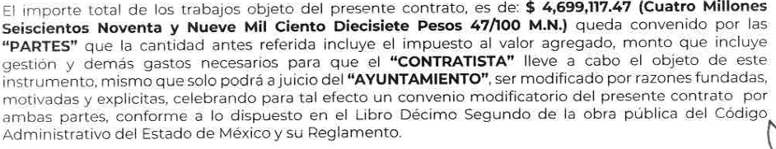
De lo que se infiere que el ente recurrido debió de haber erogado recursos públicos para dar cumplimiento a dicha obligación contraída en el contrato referido, por lo tanto, debe de existir el documento soporte del pago realizado, en el supuesto de que se haya realizado.

Acotado lo anterior, debemos recordar que quien se pronunció respecto a dicha parte de la solicitud, fue el Tesorero Municipal, unidad administrativa, que de conformidad con la Ley Orgánica Municipal, cuenta con las atribuciones siguientes:

Ley Orgánica Municipal del Estado de México:
“Artículo 95.- Son atribuciones del tesorero municipal:
I. Administrar la hacienda pública municipal, de conformidad con las disposiciones legales aplicables;
…
IV. Llevar los registros contables, financieros y administrativos de los ingresos, egresos, e inventarios;” (Énfasis añadido)

Con lo cual, se determina que, respecto a este punto de la solicitud, se realizó el turno correcto de la solicitud de información pues, se insiste que compete a los sujetos obligados seguir el procedimiento para la atención a las solicitudes de acceso a la información, establecido en los artículos 151, 160, 162, 163, 164, 165 y 166, de la Ley de Transparencia y Acceso a la Información Pública del Estado de México y Municipios.

Recordando que, EL SUJETO OBLIGADO manifestó por medio del Tesorero Municipal que, “…una vez realizada la búsqueda exhaustiva en los archivos no se cuenta con registro financiero, documental contable o presupuestal que ampare las facturas pagadas al panteón San Pablo Autopan…” Sic.
Sin embargo, la respuesta proporcionada no otorga certeza alguna, toda vez que se limitó a señalar que no se cuenta con registro financiero, sin aclarar si no localizó la información requerida por no haberlas generado, es decir, porque no se realizaron pagos o porque no se encuentran en sus archivos, por lo que su respuesta careció de los principios de congruencia y exhaustividad, el cual es un elemento fundamental en materia de transparencia y para la validez del acto que se impugna, como refuerzo de lo anterior, resulta crucial el Criterio orientador 02/17, emitido por el Pleno del entonces Instituto Nacional de Transparencia y Acceso a la Información y Protección de Datos Personales, de título y texto siguientes:

“Congruencia y exhaustividad. Sus alcances para garantizar el derecho de acceso a la información. De conformidad con el artículo 3 de la Ley Federal de Procedimiento Administrativo, de aplicación supletoria a la Ley Federal de Transparencia y Acceso a la Información Pública, en términos de su artículo 7; todo acto administrativo debe cumplir con los principios de congruencia y exhaustividad. Para el efectivo ejercicio del derecho de acceso a la información, la congruencia implica que exista concordancia entre el requerimiento formulado por el particular y la respuesta proporcionada por el sujeto obligado; mientras que la exhaustividad significa que dicha respuesta se refiera expresamente a cada uno de los puntos solicitados. Por lo anterior, los sujetos obligados cumplirán con los principios de congruencia y exhaustividad, cuando las respuestas que emitan guarden una relación lógica con lo solicitado y atiendan de manera puntual y expresa, cada uno de los contenidos de información.” (Sic)

Por ende, resulta dable ordenar la entrega de la información correspondiente a las facturas pagadas por la construcción del Panteón San Pablo Autopan, requeridas por el particular.

Para el caso de que no se hayan generado la información que se ordena dentro de la temporalidad indicada, bastará que así se lo haga saber a la parte RECURRENTE, en términos de lo señalado por el segundo párrafo del artículo 19 de la Ley de Transparencia y Acceso a la Información Pública del Estado de México y Municipios, para tener por colmado su derecho de acceso a la información, que dispone lo siguiente:

“Artículo 19…
En los casos en que ciertas facultades, competencias o funciones no se hayan ejercido, se debe motivar la respuesta en función de las causas que motiven tal circunstancia.”

Continuando con el estudio, toca el turno al punto de la anuencia de los vecinos para la construcción.
En ese tenor, se trae a contexto lo dispuesto por el artículo 11 del Reglamento de Panteones del Municipio de Toluca, en el cual se concede acción a los Delegados Municipales e integrantes de los Consejos de Colaboración y Participación Ciudadana para proponer el establecimiento de panteones en las localidades a que correspondan, así como para el mejoramiento de los servicios que se presten en los ya existentes, mientras que el artículo 12 del referido ordenamiento dispone que ningún panteón prestará servicio sin la autorización que expida el Ayuntamiento, la cual se otorga siempre que se cumplan los requisitos que señala el Reglamento.
Respecto al establecimiento de panteones, el Capítulo II del Reglamento de Panteones del Municipio de Toluca, establecía en lo conducente, lo siguiente:
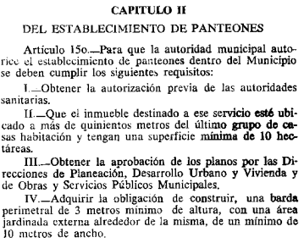
Con relación a la organización de los panteones, los artículos 18 y 19 del Reglamento establecían que le corresponde a la autoridad municipal vigilar que los panteones se administren conforme a las disposiciones del mismo Reglamento, y que los Delegados correspondientes a la ubicación del panteón, auxiliarán en sus funciones a la autoridad municipal.
Finalmente, el Capítulo XI del Reglamento, a través de los artículos 65, 66 y 67, disponía que el servicio público de panteones puede concesionarse cuando el Ayuntamiento esté imposibilitado para prestarlo, en cuyo caso, se hará de conocimiento público convocando a los interesados en la prestación del servicio mediante publicación en la Gaceta del Gobierno y en cualquier otro periódico de mayor circulación en el municipio, y los interesados, por su parte, formularán la solicitud cumpliendo con los requisitos que señala la Ley Orgánica Municipal, el Reglamento y demás normatividad aplicable, además de cubrir los gastos que demanden los estudios correspondientes.
Cabe señalar que dichas disposiciones fueron consideradas en el Capítulo Cuarto del Servicio de Panteones, del Código Reglamentario Municipal de Toluca vigente, que en su parte conducente señala lo siguiente:
“Artículo 6.70. Por su administración, los panteones en el municipio se clasifican en:
I. Panteones municipales: Son aquellos bienes inmuebles que se destinan para la prestación del servicio público de panteones; y pueden ser:
a. Panteones municipales de administración directa propiedad del Ayuntamiento: Panteón General y Cementerio Municipal, los cuales se operan y controlan, a través de la Dirección General de Servicios Públicos, para todo tipo de inhumación de cadáveres, restos humanos y restos humanos áridos o cremados, que procedan preferentemente del territorio municipal; y
b. Panteones Municipales de Administración Delegacional y Subdelegacional: Los cuales se localizan en las delegaciones o subdelegaciones, siendo operados y controlados a través de las y los delegados, subdelegados, fiscales, comisariados ejidales o administradores de los mismos, en coordinación con las autoridades competentes, que serán destinados para inhumar cadáveres, restos humanos y restos humanos áridos o cremados, procedentes del área de la propia delegación y subdelegación;
II. Panteones concesionados: Son aquellos que, además de la autorización del Ayuntamiento, requieren de la aprobación de la Legislatura local, administrados por personas físicas o jurídicas colectivas de nacionalidad mexicana, de acuerdo con las bases establecidas en la concesión y las disposiciones de este capítulo, en los cuales se podrán realizar inhumaciones de cadáveres, restos humanos y restos humanos áridos o cremados, previa comprobación de su procedencia y pago de derechos correspondientes.
Artículo 6.77. Para que la autoridad municipal autorice el establecimiento, ampliación, construcción y operación de panteones dentro del Municipio, se deberán cubrir los siguientes requisitos:
I. Solicitar por escrito a través del presidente municipal, la autorización del Cabildo para el inicio de los trámites correspondientes; una vez obtenido el acuerdo de este cuerpo colegiado, se turnará a la Comisión de Parques, Jardines y Panteones del Ayuntamiento para el análisis y emisión del dictamen correspondiente, tomando en consideración para ello la opinión de la Dirección General de Medio Ambiente y la autorización de viabilidad emitida por el Instituto de Salud del Estado;
II. Acreditar la propiedad del inmueble donde se pretenda establecer o ampliar el panteón, el cual deberá contar con una superficie mínima de unos 7,000 metros cuadrados;
III. Factibilidad del terreno para uso de inhumación de cadáveres y cuestionario específico de panteones;
IV. Aprobación del Cabildo para el inicio de construcción o ampliación del panteón, la cual se emitirá una vez que se hayan reunido los requisitos correspondientes;
V. Presentar la licencia estatal de uso del suelo y en su caso, la manifestación de impacto ambiental;
VI. Proyecto arquitectónico que contenga el número de secciones de inhumación, plano de zonificación, vías de acceso, trazo de calles y andadores, plano de lotificación de fosas, cortes transversales de tumbas, alturas y anchos, plano de nomenclatura, fosas y andadores, lugar de incineración, localización del osario, nichos para cenizas, velatorios, oficinas, servicios sanitarios para el público en general y para los trabajadores del panteón, ubicación de la bodega, banco de materiales y depósito de residuos sólidos;
VII. Proyecto hidráulico y sanitario que especifique red de agua potable y drenaje;
VIII. Acta de verificación sanitaria y permiso de inicio de construcción expedidos por el Instituto de Salud del Estado;
IX. Estudio estratigráfico y licencia de impacto ambiental; y
X. Título y cédula profesional del perito responsable de la obra.
…” Sic.

Ahora bien, con base en lo hasta aquí expuesto, respecto a la materia de la solicitud de información que nos ocupa, es oportuno recordar que, para atender el punto referente a la anuencia de los vecinos, el SUJETO OBLIGADO a través del Director General de Obras Públicas, refirió que no es del ámbito de su competencia, así como del análisis al marco normativo aplicable al SUJETO OBLIGADO, no se localizó fuente obligacional al respecto.

Reiterando que quien se pronunció respecto a este punto de la solicitud fue la Dirección General de Obras Públicas; sin embargo, se considera que quien pudiera poseer la información requerida, de manera enunciativa más no limitativa, puede ser el Presidente Municipal, así como la Dirección General de Servicios Públicos, puesto que, de conformidad con el numeral 6.77 se deben de cubrir, entre otros requisitos, el de solicitar por escrito a través del Presidente municipal, la autorización del cabildo para el inicio de los trámites correspondientes; por otro lado, el artículo 6.124 del Código Reglamentario antes citado, señala que le corresponde a dicha área la administración de los panteones que estén ubicados en las delegaciones, subdelegaciones y de administración sectorial, así como tal y como se lee enseguida de su contenido:

Artículo 6.124. Los panteones que se encuentran ubicados en las delegaciones, subdelegaciones y de administración sectorial, son áreas de servicio público, y estarán bajo la inspección de la Dirección General de Servicios Públicos a través de la Dirección de Mantenimiento de Áreas Verdes y Panteones; lo anterior sin prejuicio de los particulares que prestan este servicio público mediante concesión y los comisariados ejidales y de bienes comunales.”

Luego entonces, se ordena previa búsqueda exhaustiva la entrega de la información peticionada, referente a la anuencia vecinal. Para el caso, de que después de la búsqueda exhaustiva no se localicé la información bastará que así lo haga del conocimiento del particular en términos del artículo 19 de la Ley de Transparencia Local, para tener por atendido dicho punto.

Ahora bien, por lo que corresponde a los requerimientos de la escritura con número 17741 y 17742 a favor del municipio de la propiedad.

Por principio, es oportuno apuntar que la Ley del Notariado del Estado de México, concibe a la escritura de la siguiente manera:

“Artículo 78. Escritura es el instrumento original que el notario asienta en el protocolo físico o electrónico para hacer constar uno o más actos jurídicos, autorizados con firma autógrafa o electrónica y sello.
Se entenderá también como escritura el acta que contenga un extracto con los elementos personales y materiales del documento en que se consigne un contrato o actos jurídicos, siempre que esté firmada en cada una de sus hojas por quienes en el intervengan y por el notario, quien además pondrá el sello, señalará el número de hojas de que se compone, así como la relación completa de sus anexos que se agregarán al apéndice y reúna los demás requisitos que señala este capítulo.”

Posteriormente en el artículo 79 enlista los elementos que deberán contener las escrituras, a saber:

Artículo 79.- La redacción de las escrituras se sujetará a las formalidades siguientes:
I. Se hará en idioma español, con letra clara, sin abreviaturas ni guarismos, salvo en el caso de transcripción literal o del uso de modismos; tratándose de números, las cifras se mencionarán también con letra;
II. Cuando se presenten documentos redactados en idioma distinto al español, se traducirán por perito autorizado, a excepción de cuando el notario conozca el idioma, en cuyo caso él realizará la traducción; se agregará al apéndice el original o copia cotejada del documento con su respectiva traducción;
III. Los espacios en blanco o huecos se cubrirán con líneas horizontales de tinta o con guiones continuos, al igual que los espacios en blanco existentes entre el final del texto y las firmas;
IV. Las palabras, letras o signos que se hayan de testar se cruzarán con una línea horizontal que las deje legibles, pudiendo entrerrenglonarse lo que se deba agregar. Al final del texto de la escritura se salvarán, con la mención del número de palabras, letras o signos testados o entrerrenglonados, y se hará constar que lo primero no vale y lo segundo sí;
V. Llevará al inicio su número, el o los actos que se consignen y los nombres de los otorgantes;
VI. Expresará en el proemio el lugar y fecha y, en su caso, la hora en que se asiente la escritura, así como el nombre y apellidos del notario, el número de la notaría a su cargo, los nombres y apellidos de los comparecientes y el acto o actos que se consignen;
VII. Resumirá los antecedentes del acto y certificará haber tenido a la vista los documentos que se hayan presentado para la formación de la escritura, con las siguientes modalidades:
a). Si se trata de inmuebles, relacionará cuando menos el último título de propiedad y, en su caso, citará los datos de su inscripción registral, y determinará su naturaleza, ubicación, superficie con medidas y linderos, en cuanto sea posible.
b). No deberá modificarse en una escritura la descripción de un inmueble, si con ésta se incrementa el área de su antecedente de propiedad. La adición podrá ser hecha si se funda en resolución judicial o administrativa de la que así se desprenda.
c). Cualquier error aritmético o de transcripción que conste en instrumento o en asiento registral podrá aclararse por la parte interesada en la escritura.
d). Al citar un instrumento otorgado ante otro fedatario, expresará el nombre de éste y el número de la notaría que corresponde, así como su número y fecha y, en su caso, los datos de inscripción registral.
e). En las protocolizaciones de actas de asamblea de personas morales, se relacionarán los antecedentes necesarios para acreditar su constitución, así como la validez y eficacia de los acuerdos tomados de conformidad con su régimen legal y estatutos.” (Énfasis añadido)

Aunado a ello, es oportuno citar la siguiente normatividad, con sustento en los numerales NOVENO, fracción XXVI, QUINCUAGÉSIMO SEXTO, fracciones I y V, QUINCUAGÉSIMO OCTAVO, fracciones I, II y III, de Lineamientos para el Registro y Control del Inventario y la Conciliación y Desincorporación de Bienes Muebles e Inmuebles para las Entidades Fiscalizables Municipales del Estado de México, y los artículos 7.600 y 7.620 del Código Civil del Estado de México, a saber:

“NOVENO: Para efectos de los presentes Lineamientos, se entenderá por:
(…)
XXVI. EXPEDIENTE INDIVIDUAL POR BIEN: Al conjunto de documentos que refieren a un mismo objeto o lugar describiendo en cada documento las mismas características del bien, en el caso de los bienes muebles: resguardo, oficio de petición del bien por el área que lo solicita, vale de entrada y salida del almacén, póliza contable, factura, cuadro comparativo de adquisición, contrato de adquisición, seguro del bien. En el caso de los bienes inmuebles: póliza contable, formato individual de inventario de bienes inmuebles, los documentos relativos a la adquisición, escritura pública a favor de la entidad fiscalizable (en caso de estar en proceso de regularización presentar documentación que acredite los tramites), clave catastral, y plano del inmueble;
…
QUINCUAGÉSIMO SEXTO: Para adquirir bienes inmuebles por compra, se deberán satisfacer los siguientes requisitos:
I. Observar lo establecido en el Código Civil del Estado de México, en la Ley de Bienes del Estado de México y sus Municipios, así como en el Reglamento del Registro Público de la Propiedad del Estado de México, en el Código Administrativo del Estado de México, entre otros;
…
V. Constar en escritura pública;

El secretario o en su caso el director general, elaborará la actualización administrativa del inventario de bienes inmuebles, por la adquisición de los bienes al valor de su adquisición, independientemente de su valor catastral y para ello contará con 30 días hábiles a partir de su adquisición, así mismo se deberá integrar un expediente individual por bien;

El síndico realizará las gestiones necesarias para regularizar la propiedad de los bienes inmuebles adquiridos, tendrán para ello un plazo de ciento veinte días hábiles contados a partir de la fecha de la adquisición, rindiendo un informe trimestral al Cabildo para su conocimiento y opinión;

Lo propio hará en el ámbito de su respectiva competencia, el servidor público titular del organismo descentralizado y fideicomisos públicos.

QUINCUAGÉSIMO OCTAVO: Para adquirir bienes inmuebles por donación, se deberán satisfacer los siguientes requisitos:
I. Observar lo establecido en el Código Financiero del Estado de México y Municipios, en el Código Civil del Estado de México, así como en la Ley de Bienes del Estado de México y sus Municipios;
II. Contar con el convenio de donación, donde se precisen las características del donativo, su valor individual por el bien objeto y la legal procedencia así como especificar si se encuentra libre de gravamen;
III. Constar en escritura pública;

El secretario o en su caso el director general, elaborará la actualización administrativa del inventario, por la adquisición de los bienes inmuebles y para ello contará con 30 días hábiles a partir de su adquisición, así mismo se deberá integrar un expediente individual por bien.

El síndico realizará las gestiones necesarias para regularizar la propiedad de los bienes inmuebles adquiridos, tendrá para ello un plazo de ciento veinte días hábiles contados a partir de la fecha de la adquisición, rindiendo un informe trimestral al Cabildo para su conocí miento y opinión.

El tesorero expedirá el recibo oficial de ingreso correspondiente por el valor del bien; si no se conoce se establecerá a precio del avalúo por perito calificado en la materia, o en su defecto a valor catastral.

“Formalidad de la compra de inmuebles
Artículo 7.600.- Si se trata de bienes inmuebles, la venta debe otorgarse en escritura pública.
Formalidad de la donación de inmuebles
Artículo 7.620.- La donación de inmuebles se hará en la misma forma que para su venta exige la ley.”

De conformidad a la normatividad antes señalada, los bienes inmuebles deben contar con un expediente individual que es el conjunto de documentos que refieren a un mismo objeto o lugar describiendo en cada documento las mismas características del bien, en donde se advierte que debe obrar la escritura pública, además de que para la formalidad de la compra y donación de bienes inmuebles, deberán otorgarse en escritura pública, no obstante, el síndico realizará las gestiones necesarias para regularizar la propiedad de los bienes inmuebles adquiridos, tendrán para ello un plazo de ciento veinte días hábiles contados a partir de la fecha de la adquisición.

Ahora bien, de conformidad con las constancias que integran el SAIMEX las áreas que se pronunciaron respecto de lo peticionado, fueron el Tesorero Municipal, la Dirección General de Administración, la Dirección General de Desarrollo Urbano, Ordenamiento Territorial y Obras Públicas; la Director General de Obras Públicas, la Consejería Jurídica y Dirección General de Servicios Públicos, así como, que el Titular de la Unidad de Transparencia realizó el turno de la solicitud de información al área de la Secretaría del Ayuntamiento; área que de acuerdo a sus facultades le compete el tema del inventario general de bienes inmuebles del ayuntamiento, tal y como se ilustra enseguida:

“CÓDIGO REGLAMENTARIO MUNICIPAL DE TOLUCA

Artículo 3.11. A la o el titular de la Secretaría del Ayuntamiento le corresponde, además de las atribuciones que le confiere la Ley Orgánica Municipal, el despacho de los siguientes asuntos:
(…)
XXI. Mantener actualizado el inventario general de bienes muebles e inmuebles propiedad del municipio, en coordinación con la o el segundo síndico, en términos de la normatividad aplicable;
XXII. Verificar la integración y actualización permanente de los libros de patrimonio inmobiliario, registrando las modificaciones por enajenación, cancelación, permutas, o cualquier circunstancia que se derive de los movimientos efectuados con los predios o inmuebles propiedad del municipio;”

Al respecto, la Secretaría del Ayuntamiento mantiene actualizado el inventario general de bienes muebles e inmuebles propiedad del municipio, en coordinación con la o el segundo síndico, verifica la integración y actualiza los libros de patrimonio inmobiliario, registrando las modificaciones por enajenación, cancelación, permutas, o cualquier circunstancia que se derive de los movimientos efectuados con los predios o inmuebles propiedad del municipio.

Cabe destacar que, a la Secretaría del Ayuntamiento, se encuentra adscrita la Consejería Jurídica, y a está a su vez, la Coordinación de Estudios y Reglamentación Municipal, a quien le corresponde de conformidad con el Código Reglamentario las atribuciones siguientes:

Artículo 3.17. La o el titular de la Coordinación de Estudios y Reglamentación Municipal, tendrá las siguientes atribuciones:

Analizar, validar y resguardar acuerdos, contratos y convenios que celebre o emita el Ayuntamiento y sus dependencias en el ámbito de sus competencias;

Emitir los criterios de interpretación de las normas jurídico municipales;

Designar al Juez de Plaza en las corridas de toros que se lleven a cabo en el Municipio, en términos de lo que dispone el Reglamento de Espectáculos Taurinos del Estado de México y el presente Código Reglamentario;

Coordinar los programas de capacitación en materia jurídica que soliciten las unidades administrativas y dependencias municipales;

Coordinar y dirigir los trabajos para la creación, formulación y revisión de proyectos de reforma al Bando Municipal y al Código Reglamentario, así como validar los acuerdos de carácter general que emitan las dependencias municipales; y

Las demás que le asignen otros ordenamientos, el presidente municipal y la o el Consejero Jurídico.

No obstante, se considera que, de igual manera se debió de haber turnado la solicitud al síndico municipal, ello, conforme a lo establecido en la Ley Orgánica Municipal del Estado de México, artículos 52 y 53 fracción VII, se proporciona la facultad a los síndicos municipales para preservar el patrimonio municipal, de forma específica, regularizar la propiedad de los bienes inmuebles municipales, para ello tendrán un plazo de ciento veinte días hábiles, contados a partir de la adquisición; en ese sentido sirve de sustento la siguiente transcripción:

“CAPITULO SEGUNDO
De los Síndicos
Artículo 52.- Los síndicos municipales tendrán a su cargo la procuración y defensa de los derechos e intereses del municipio, en especial los de carácter patrimonial y la función de contraloría interna, la que, en su caso, ejercerán conjuntamente con el órgano de control y evaluación que al efecto establezcan los ayuntamientos.

Artículo 53.- Los síndicos tendrán las siguientes atribuciones:
…
VIII. Regularizar la propiedad de los bienes inmuebles municipales, para ello tendrán un plazo de ciento veinte días hábiles, contados a partir de la adquisición;

(Énfasis añadido)

Por ende, se determina que la respuesta no fue proporcionada por todas las Unidades Administrativas Competentes, siguiendo el procedimiento establecido por el artículo 162 de la Ley de Transparencia y Acceso a la Información Pública del Estado de México y Municipios, por consiguiente, se tiene que el procedimiento de búsqueda de la información no se ejecutó conforme a derecho.

Asimismo, es de recordar que el Coordinador de Estudios y Reglamentación Municipal, informó que no encontró antecedente alguno de lo peticionado, en los departamentos que integran esa coordinación.

Lo anterior se robustece, con el cumplimiento a la resolución del recurso de revisión número 00638/INFOEM/IP/RR/2023, en donde el SUJETO OBLIGADO hizo entrega del proyecto de ampliación del panteón de San Pablo Autopan, en el que se observa que el predio en el que se realiza dicha ampliación, fue entregado mediante escritura pública número 17, 741 y 17, 742, con fecha de otorgamiento 19/12/2022, como se observa a continuación:

Por lo tanto, resulta dable ordenar previa búsqueda exhaustiva y razonable la entrega de la escritura a favor del municipio, de la propiedad con números de escrituras 17741 y 17742, en versión pública de ser procedente.

Ahora bien, por lo que corresponde a los requerimientos del Contrato de compraventa o donación que celebró el Ayuntamiento.

Al respecto, se tiene que el ente recurrido, a través de los servidores públicos que se pronunciaron, manifestaron, por un lado, que no se contaba con competencia para poseer la información, así como que no se había localizado.

Así que, en aras de allegarse de elementos para mejor proveer, se localizó la nota periodística siguiente Toluca: Comprarán terreno para panteón en San Pablo Autopan que señala:

De lo que se infiere que el ente recurrido pretendía adquirir un bien inmueble mediante la figura de compra venta, para el panteón ubicado en san pablo Autopan.
En ese contexto, sobre el valor probatorio de las notas periodísticas, cabe traer a colación la tesis aislada número I.4o.T.4 K, emitida por el Cuatro Tribunal Colegiado en Materia de Trabajo del Primer Circuito, publicada en el Semanario Judicial de la Federación y su Gaceta, en el Tomo II, página 541, en Diciembre de mil novecientos noventa y cinco, de la Novena Época, titulada “NOTAS PERIODISTICAS, EL CONOCIMIENTO QUE DE ELLAS SE OBTIENE NO CONSTITUYE ‘UN HECHO PUBLICO Y NOTORIO” en la que se señala que el hecho de que el público lector adquiera conocimiento de algún hecho consignado en periódicos o revistas, no implica por esa sola circunstancia que la noticia se convierta en un hecho “público y notorio”, toda vez que se entiende por “notorio” lo que es público y sabido de todos, o un hecho cuyo conocimiento forme parte de la cultura propia de un círculo social determinado, en el tiempo de su realización. De tal situación, lo consignado en las notas periodísticas no constituye un hecho público o notorio, sino que es una opinión de su autor, por lo que sólo se pueden tomar como indicios.

Por lo tanto, se considera procedente previa búsqueda exhaustiva y razonable de la información, la entrega del documento en donde conste la escritura, contrato de compra venta o donación del bien inmueble del panteón ubicado en san pablo Autopan.

Ahora bien, por lo que corresponde al requerimiento los documentos del alta en el registro de bienes patrimoniales del Ayuntamiento de Toluca.

Al respecto, los Lineamientos para la Integración del Informe Trimestral Municipal, emitidos por el mismo Órgano Superior para el ejercicio fiscal 2022, en específico en el módulo cuatro se aprecia que se debía reportar la información de los bienes inmuebles, como así se aprecia en las siguientes imágenes que de manera ilustrativa se insertan a continuación:

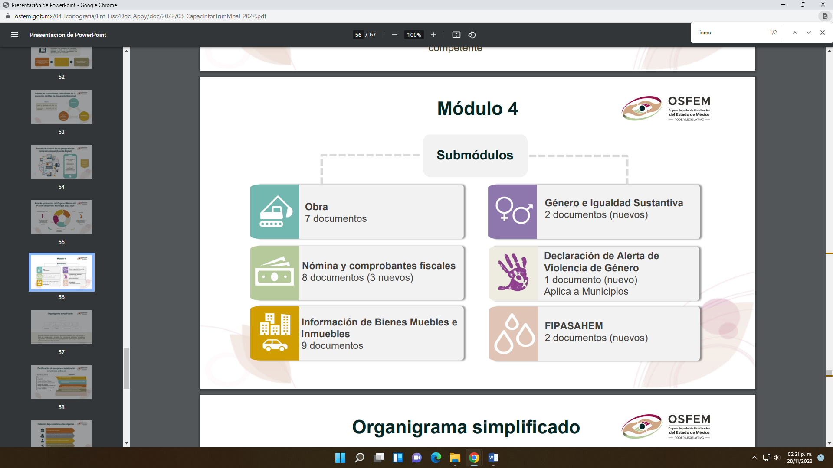

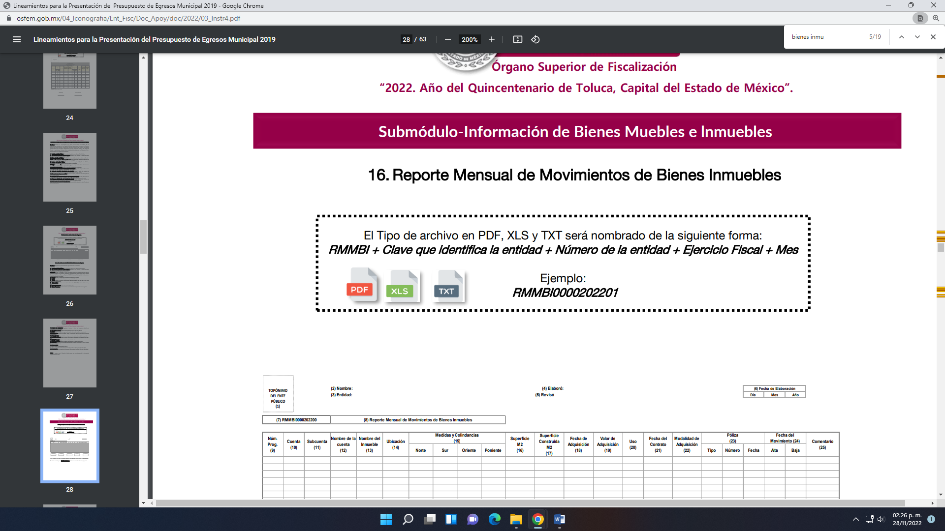

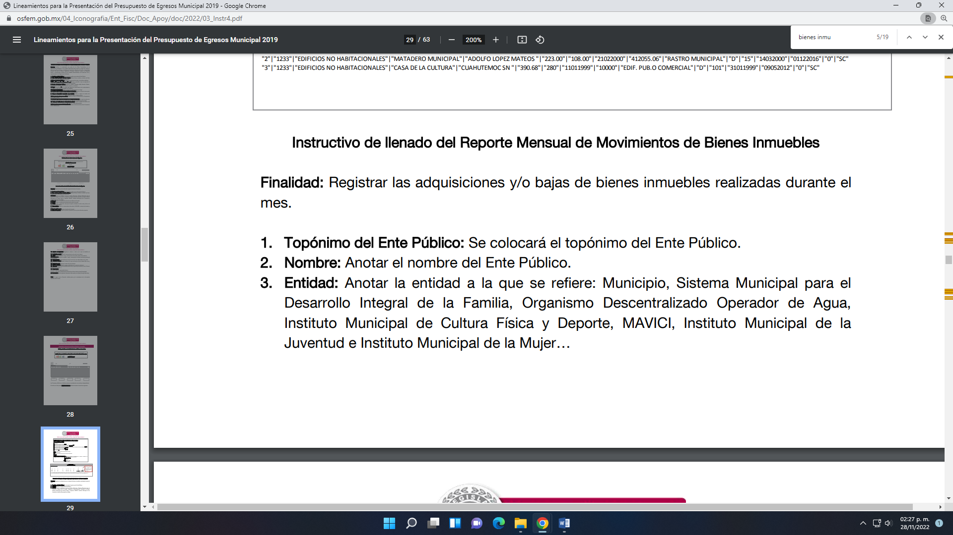
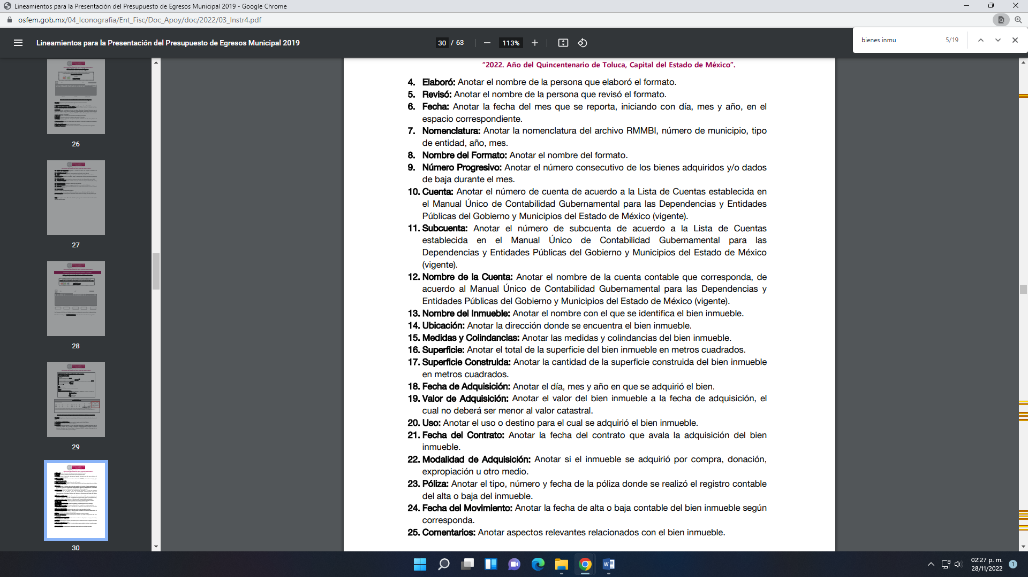

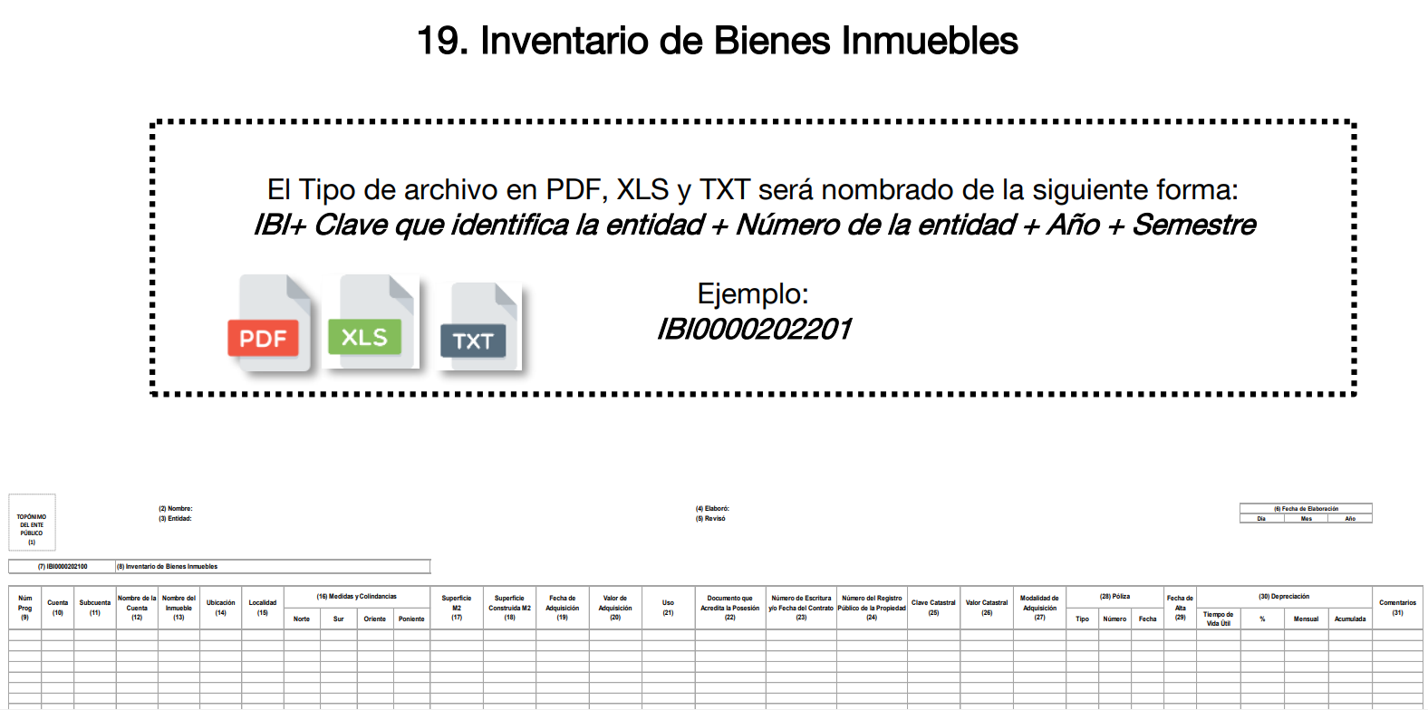
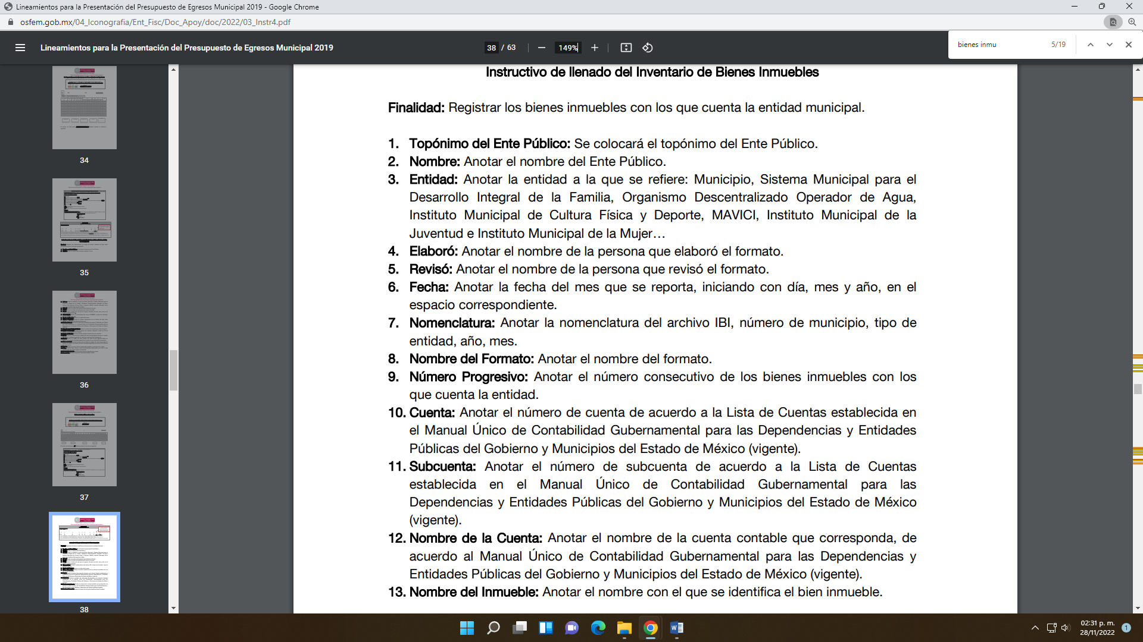
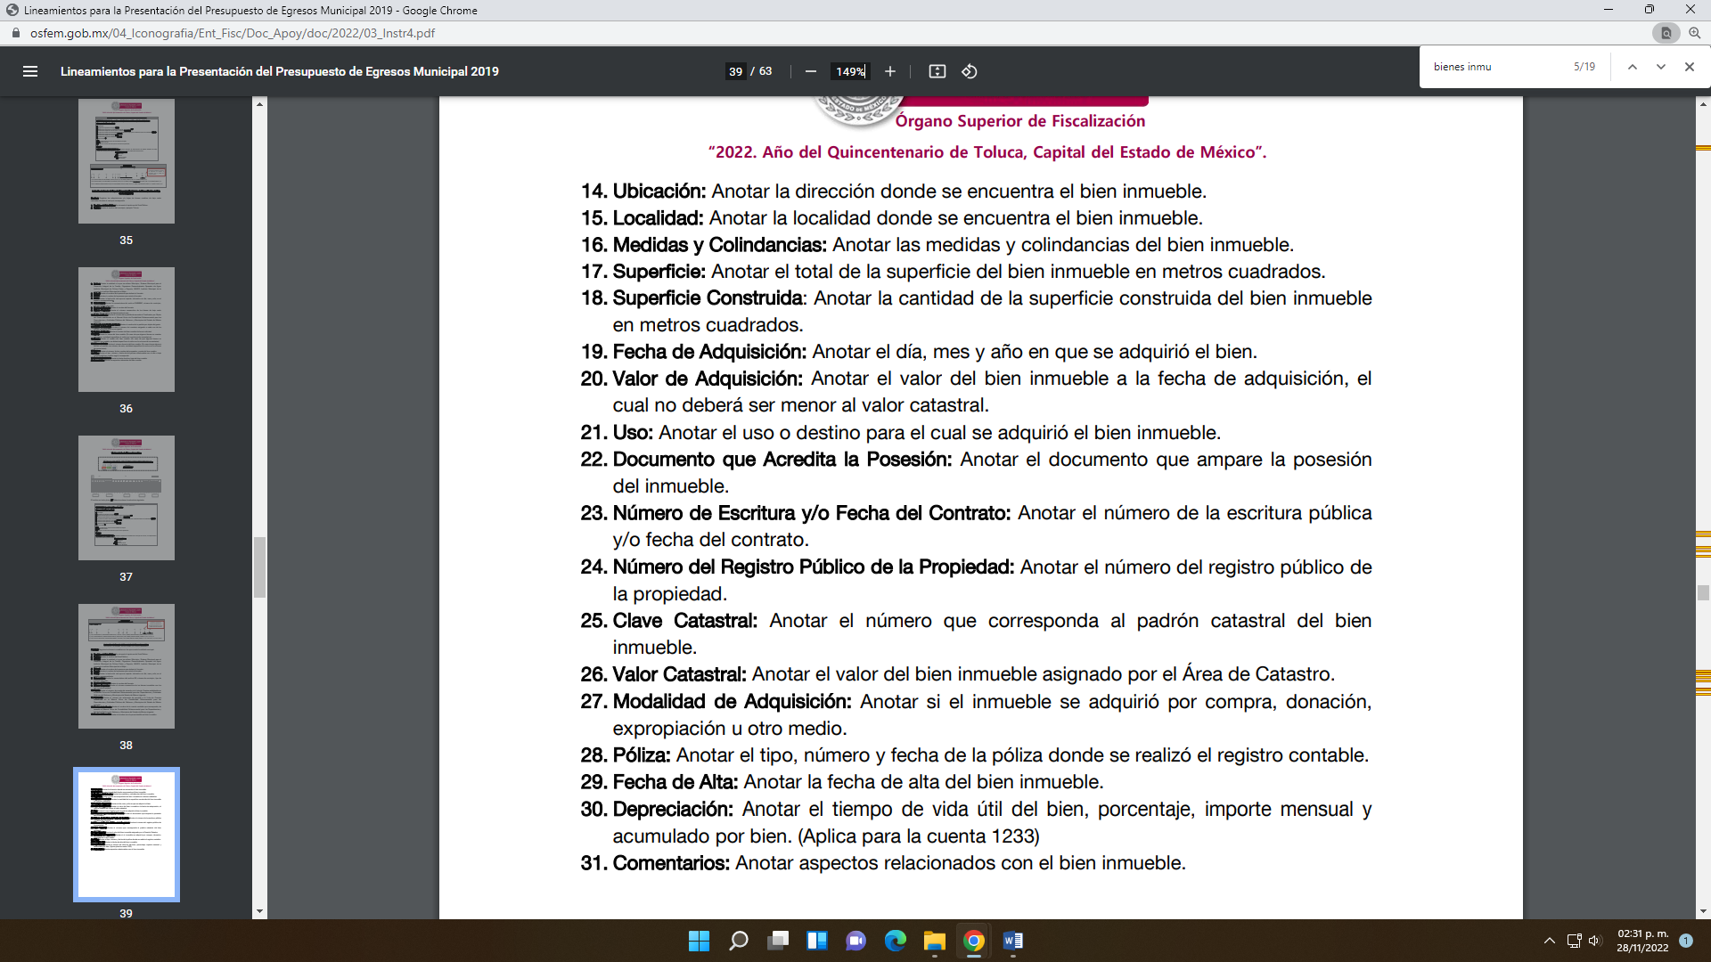

De las anteriores imágenes se acredita que el SUJETO OBLIGADO debe integrar el reporte mensual de los movimientos de sus bienes inmuebles y el reporte semestral del inventario de sus bienes inmuebles, integración que se enfatiza en ambos formatos, la anotación de la modalidad de adquisición del bien inmueble, para el caso del reporte semestral del inventario se destaca que se deberá anotar los documentos que acrediten la propiedad o posesión del bien inmueble, la escritura o en su caso el contrato y el número registro de la propiedad.

Establecido lo anterior, se advierte que el Titular de la Unidad de Transparencia turnó el requerimiento al área que de acuerdo a sus facultades le compete el tema del inventario general de bienes inmuebles del ayuntamiento, esto es, a la Secretaría del Ayuntamiento, tal y como se ilustra enseguida:

“CÓDIGO REGLAMENTARIO MUNICIPAL DE TOLUCA

Artículo 3.11. A la o el titular de la Secretaría del Ayuntamiento le corresponde, además de las atribuciones que le confiere la Ley Orgánica Municipal, el despacho de los siguientes asuntos:
(…)
XXI. Mantener actualizado el inventario general de bienes muebles e inmuebles propiedad del municipio, en coordinación con la o el segundo síndico, en términos de la normatividad aplicable;
XXII. Verificar la integración y actualización permanente de los libros de patrimonio inmobiliario, registrando las modificaciones por enajenación, cancelación, permutas, o cualquier circunstancia que se derive de los movimientos efectuados con los predios o inmuebles propiedad del municipio;”

Al respecto, la Secretaría del Ayuntamiento mantiene actualizado el inventario general de bienes muebles e inmuebles propiedad del municipio, en coordinación con la o el segundo síndico, verifica la integración y actualiza los libros de patrimonio inmobiliario, registrando las modificaciones por enajenación, cancelación, permutas, o cualquier circunstancia que se derive de los movimientos efectuados con los predios o inmuebles propiedad del municipio

No obstante, se considera que, de igual manera se debió de haber turnado la solicitud al síndico municipal, así como al Órgano Interno de Control, ello, conforme a lo establecido en la Ley Orgánica Municipal del Estado de México, artículos 52 y 53 fracción VII, se proporciona la facultad a los síndicos municipales para preservar el patrimonio municipal, de forma específica, intervenir en la formulación del inventario general de los bienes muebles e inmuebles propiedad del municipio; en ese sentido sirve de sustento la siguiente transcripción:

“CAPITULO SEGUNDO
De los Síndicos
Artículo 52.- Los síndicos municipales tendrán a su cargo la procuración y defensa de los derechos e intereses del municipio, en especial los de carácter patrimonial y la función de contraloría interna, la que, en su caso, ejercerán conjuntamente con el órgano de control y evaluación que al efecto establezcan los ayuntamientos.

Artículo 53.- Los síndicos tendrán las siguientes atribuciones:
…
VII. Intervenir en la formulación del inventario general de los bienes muebles e inmuebles propiedad del municipio, haciendo que se inscriban en el libro especial, con expresión de sus valores y de todas las características de identificación, así como el uso y destino de los mismos;”
…
IX. Inscribir los bienes inmuebles municipales en el Registro Público de la Propiedad, para iniciar los trámites correspondientes tendrán un plazo de ciento veinte días hábiles contados a partir de aquel en que concluyo el proceso de regularización;

(Énfasis añadido)

Asimismo, es atribución del Órgano Interno de Control municipal tener participación en la elaboración y actualización del inventario de bienes muebles e inmuebles, como lo refiere el artículo 112 fracción XV de la Ley en mención, que para mayor provenir, se transcribe a continuación:

“Artículo 112. El órgano interno de control municipal, tendrá a su cargo las funciones siguientes:
…
XV. Participar en la elaboración y actualización del inventario general de los bienes muebles e inmuebles propiedad del municipio, que expresará las características de identificación y destino de los mismos;”
(Énfasis añadido)

Por ende, se determina que la respuesta no fue proporcionada por todas las unidades administrativas competentes, siguiendo el procedimiento establecido por el artículo 162 de la Ley de Transparencia y Acceso a la Información Pública del Estado de México y Municipios, ya que no turnó la solicitud al área en la que podría obrar la información de conformidad con la fracción XXXIX del artículo tercero de la legislación local vigente en materia de transparencia:

XXXIX. Servidor público habilitado: Persona encargada dentro de las diversas unidades administrativas o áreas del sujeto obligado, de apoyar, gestionar y entregar la información o datos personales que se ubiquen en la misma, a sus respectivas unidades de transparencia; respecto de las solicitudes presentadas y aportar en primera instancia el fundamento y motivación de la clasificación de la información.

Aunado a lo anterior, se considera necesario resaltar que la información de análisis es de interés público, toda vez que es contemplada como una obligación de transparencia común, contemplada en el artículo 92, fracción XXXVIII, relativa al inventario de bienes muebles e inmuebles:

“Artículo 92. Los sujetos obligados deberán poner a disposición del público de manera permanente y actualizada de forma sencilla, precisa y entendible, en los respectivos medios electrónicos, de acuerdo con sus facultades, atribuciones, funciones u objeto social, según corresponda, la información, por lo menos, de los temas, documentos y políticas que a continuación se señalan:

…

XXXVIII. El inventario de bienes muebles e inmuebles en posesión y propiedad;” (Énfasis añadido)

En armonía con lo anteriormente citado, los Lineamientos Técnicos Generales para la publicación, homologación y estandarización de la información de las obligaciones establecidas en el Título Quinto y en la fracción IV del artículo 31 de la Ley General de Transparencia y Acceso a la Información Pública, que deben de difundir los sujetos obligados en los portales de Internet y en la Plataforma Nacional de Transparencia, disponen que para esta fracción, deberá publicarse la siguiente información:

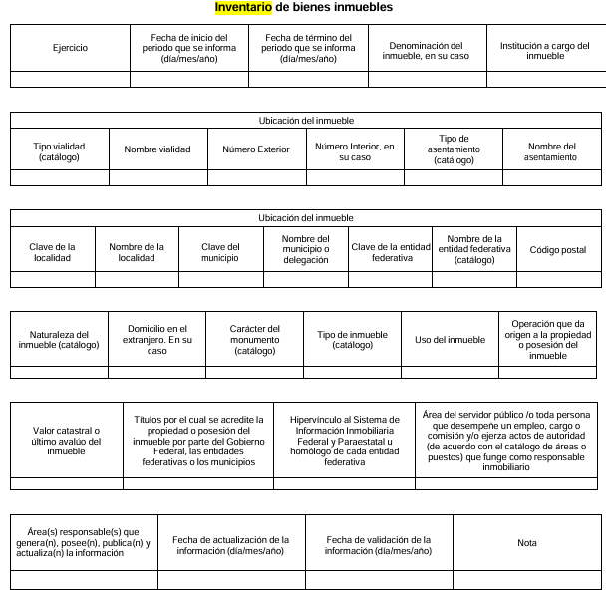

Por consiguiente, de manera general, se tiene que el procedimiento de búsqueda de la información materia de la solicitud no se ejecutó conforme a derecho. Por lo tanto, resulta dable ordenar previa búsqueda exhaustiva y razonable la entrega de la información respecto del alta en el registro de bienes patrimoniales del Ayuntamiento de Toluca, en versión pública de ser procedente.

Bajo ese tenor, de una interpretación armónica a lo hasta aquí expuesto, es claro que la respuesta primigenia del SUJETO OBLIGADO no se encuentra dotada de la búsqueda exhaustiva en las distintas unidades administrativas, en el entendido que para poder acreditar el carácter exhaustivo de la búsqueda realizada por los Sujetos Obligados, se deben motivar las razones por las que se buscó la información en determinadas áreas, los criterios de búsqueda utilizados y demás circunstancias que fueron tomadas en cuenta.

En ese contexto, de conformidad con los criterios orientadores 12/10 y 04/19, emitidos por el entonces Instituto Nacional de Transparencia, Acceso a la Información y Protección de Datos Personales, traídos por analogía, se colige que los sujetos obligados para acreditar que se realizó una búsqueda exhaustiva y razonable, deben de proporcionar los elementos suficientes del carácter exhaustivo de la indagación realizada, a saber, los siguientes:

- Motivación por las que se buscó la información, en determinadas unidades administrativas;
- Los criterios de búsqueda utilizados, y
- Las circunstancias que fueron tomadas en cuenta.

De tales circunstancias, se considera que para que los Sujetos Obligados justifiquen que realizaron una búsqueda exhaustiva y razonable, deben indicar de manera clara, lo siguiente:

- Las áreas donde se buscó la información;
- Tipo de archivos buscados (físicos o electrónicos);
- Los criterios de búsqueda utilizados, y
- Las circunstancias que fueron tomadas en cuenta.

Lo anterior, ya que es de recordar que la búsqueda exhaustiva de la información es considerada una actividad necesaria e indispensable para la correcta atención de las solicitudes de información que permite la localización de aquella documentación requerida por el solicitante; por lo que, el indicar los archivos en donde se efectuó la búsqueda constituye un elemento necesario que permite a este Instituto tener la certeza de que la información se trató de localizar.

Lo anterior ocasiona que en el caso no se cumpliera con el principio de búsqueda exhaustiva de la información requerida, cuyo alcance se encuentra establecido en el Criterio Reiterado 02/19 emitido por el Pleno de este Organismo Garante, a saber:

“BÚSQUEDA EXHAUSTIVA. SU EJERCICIO PARA LOCALIZAR LA INFORMACIÓN SOLICITADA, NO CONSTITUYE UNA INVESTIGACIÓN A LA CUAL SE REFIERE EL ARTÍCULO 12 DE LA LEY DE TRANSPARENCIA Y ACCESO A LA INFORMACIÓN PÚBLICA DEL ESTADO DE MÉXICO Y MUNICIPIOS. De conformidad con lo establecido en el artículo 162 de la Ley de Transparencia vigente en la entidad, para atender una solicitud de acceso a la información pública, la Unidad de Transparencia del Sujeto Obligado debe turnar el requerimiento a todas las áreas competentes que pudieran haber generado, poseído o administrado la información solicitada de acuerdo a sus facultades, competencias y funciones, con la finalidad de realizar una búsqueda exhaustiva y razonable en sus archivos que lleve a la localización de los documentos donde conste la información solicitada; por tanto, esta búsqueda es una actividad necesaria e indispensable para la correcta atención de las solicitudes de información que permite la localización de aquella documentación requerida por el solicitante, sin que ello deba entenderse como una investigación de la señalada en el artículo 12, segundo párrafo de la Ley de Transparencia Local; lo anterior es así, toda vez que de acuerdo al Diccionario de la Real Academia Española, la palabra investigar hace referencia, entre otras cosas, a la realización de actividades intelectuales y experimentales de modo sistemático cuyo propósito es aumentar los conocimientos sobre una determinada materia, lo que conlleva a concluir que la investigación inmersa en el artículo 12 de la Ley de la materia se refiere a que los sujetos obligados no están constreñidos a realizar un análisis, extracción y generación de nueva información. Bajo ese tenor, la búsqueda y localización de la información que refiere el numeral 162 de la Ley de Transparencia, no implica una investigación de la señalada en el artículo 12 del mismo ordenamiento legal y, por tanto, los sujetos obligados no podrán excusarse de su ejercicio bajo el argumento de que ello conlleva una investigación.”

En esa tesitura, se concluye que EL SUJETO OBLIGADO no atendió el procedimiento de búsqueda de la información requerida, pues al no turnar la solicitud de información a todas las áreas que pudieran tener la información, éstas omitieron pronunciarse respecto a la información requerida, lo cual da como resultado que no se satisfizo en su totalidad el derecho de acceso a la información del particular, y que la respuesta del SUJETO OBLIGADO no atendió el principio de congruencia y exhaustividad, rector en materia de transparencia.

En tal sentido, resulta aplicable el Criterio orientador 02/17 emitido por el Peno del entonces Instituto Nacional de Transparencia y Acceso a la Información y Protección de Datos Personales, de título y texto siguientes:

“Congruencia y exhaustividad. Sus alcances para garantizar el derecho de acceso a la información. De conformidad con el artículo 3 de la Ley Federal de Procedimiento Administrativo, de aplicación supletoria a la Ley Federal de Transparencia y Acceso a la Información Pública, en términos de su artículo 7; todo acto administrativo debe cumplir con los principios de congruencia y exhaustividad. Para el efectivo ejercicio del derecho de acceso a la información, la congruencia implica que exista concordancia entre el requerimiento formulado por el particular y la respuesta proporcionada por el sujeto obligado; mientras que la exhaustividad significa que dicha respuesta se refiera expresamente a cada uno de los puntos solicitados. Por lo anterior, los sujetos obligados cumplirán con los principios de congruencia y exhaustividad, cuando las respuestas que emitan guarden una relación lógica con lo solicitado y atiendan de manera puntual y expresa, cada uno de los contenidos de información.”
Sobre el tema, el artículo 1.8, fracción XIII, del Código Administrativo del Estado de México, establece que para que tenga validez, todo acto administrativo deberá resolver todos los puntos propuestos por los interesados.
Por lo tanto, bajo los principios de certeza, eficacia y objetividad, establecidos en el artículo 9, de la Ley de Transparencia y Acceso a la Información Pública del Estado de México y Municipios, este Instituto como Órgano Garante determina procedente previa búsqueda exhaustiva y razonable ordenar al SUJETO OBLIGADO la entrega de la información faltante materia de la solicitud, y precisada con anterioridad, en versión pública de ser procedente.

d) Versión pública
Para el caso de que el o los documentos de los cuales se ordena su entrega contengan datos personales susceptibles de ser testados, deberán ser entregados en versión pública, pues el derecho de acceso a la información tiene como limitante el respeto a la intimidad y a la vida privada de las personas, es por ello que este Instituto debe cuidar que los datos personales que obren en poder de los Sujetos Obligados sean protegidos y únicamente se den a conocer aquéllos que abonen a la rendición de cuentas y a la transparencia en el ejercicio de las atribuciones que tienen conferidas. De este modo, en armonía entre los principios constitucionales de máxima publicidad y de protección de datos personales, la ley permite la elaboración de versiones públicas en las que se suprima aquella información relacionada con la vida privada de los particulares.

A este respecto, los artículos 3, fracciones IX, XX, XXI y XLV; 51 y 52 de la Ley de Transparencia y Acceso a la Información Pública del Estado de México y Municipios establecen:

“Artículo 3. Para los efectos de la presente Ley se entenderá por:

IX. Datos personales: La información concerniente a una persona, identificada o identificable según lo dispuesto por la Ley de Protección de Datos Personales del Estado de México;

XX. Información clasificada: Aquella considerada por la presente Ley como reservada o confidencial;

XXI. Información confidencial: Se considera como información confidencial los secretos bancario, fiduciario, industrial, comercial, fiscal, bursátil y postal, cuya titularidad corresponda a particulares, sujetos de derecho internacional o a sujetos obligados cuando no involucren el ejercicio de recursos públicos;

XLV. Versión pública: Documento en el que se elimine, suprime o borra la información clasificada como reservada o confidencial para permitir su acceso.

Artículo 51. Los sujetos obligados designaran a un responsable para atender la Unidad de Transparencia, quien fungirá como enlace entre éstos y los solicitantes. Dicha Unidad será la encargada de tramitar internamente la solicitud de información y tendrá la responsabilidad de verificar en cada caso que la misma no sea confidencial o reservada. Dicha Unidad contará con las facultades internas necesarias para gestionar la atención a las solicitudes de información en los términos de la Ley General y la presente Ley.

Artículo 52. Las solicitudes de acceso a la información y las respuestas que se les dé, incluyendo, en su caso, la información entregada, así como las resoluciones a los recursos que en su caso se promuevan serán públicas, y de ser el caso que contenga datos personales que deban ser protegidos se podrá dar su acceso en su versión pública, siempre y cuando la resolución de referencia se someta a un proceso de disociación, es decir, no haga identificable al titular de tales datos personales.” (Énfasis añadido)

Así, los datos personales que obren en poder de los Sujetos Obligados deben estar protegidos, adoptando las medidas de seguridad administrativas, físicas y técnicas necesarias para garantizar la integridad, confidencialidad y disponibilidad de los datos personales, considerando además, que conforme al principio de finalidad, todo tratamiento de datos personales que se efectúe deberá estar justificado en la Ley, lo anterior en términos de lo dispuesto por el artículo 22, párrafo primero, relacionado con el 38 de la Ley de Protección de Datos Personales en Posesión de Sujetos Obligados del Estado de México y Municipios, los cuales se transcriben para mayor referencia:

“Artículo 22. Todo tratamiento de datos personales que efectúe el responsable deberá estar justificado por finalidades concretas, lícitas, explícitas y legítimas, relacionadas con las atribuciones que la normatividad aplicable les confiera.

Artículo 38. Con independencia del tipo de sistema y base de datos en el que se encuentren los datos personales o el tipo de tratamiento que se efectúe, el responsable adoptará, establecerá, mantendrá y documentará las medidas de seguridad administrativas, físicas y técnicas para garantizar la integridad, confidencialidad y disponibilidad de los datos personales, a través de controles y acciones que eviten su daño, alteración, pérdida, destrucción, o el uso, transferencia, acceso o cualquier tratamiento no autorizado o ilícito, de conformidad con lo dispuesto en los lineamientos que al efecto se expidan.”

De este modo, en armonía entre los principios constitucionales de máxima publicidad y de protección de datos personales, la Ley de la materia permite la elaboración de versiones públicas en las que se suprima aquella información relacionada con la vida privada de los particulares toda vez que ésta tiene por objeto proteger datos personales, entendiéndose por tales, aquéllos que hacen identificable a una persona.

Lo anterior es así, en virtud de que toda la información relativa a una persona física o jurídico colectiva que le pueda hacer identificada o identificable constituye un dato personal en términos del artículo 4, fracción XI de la Ley de Protección de Datos Personales en Posesión de Sujetos Obligados del Estado de México y Municipios; por consiguiente, se trata de información confidencial que debe ser protegida por EL SUJETO OBLIGADO, por lo que, todo dato personal susceptible de clasificación debe ser protegido.

La finalidad de la versión pública es salvaguardar la vida, integridad, seguridad, patrimonio y privacidad de las personas; de tal manera que, todo aquello que no tenga por objeto proteger lo anterior, es susceptible de ser entregado. En otras palabras, la protección de datos personales es una derivación del derecho a la intimidad.

Asimismo, es importante señalar que dicha clasificación se tiene que efectuar mediante la forma y formalidades que la ley de la materia impone; es decir, mediante acuerdo debidamente fundado y motivado de su Comité de Transparencia, en términos de los artículos 49, fracción VIII y 132, fracciones II y III de la Ley de Transparencia y Acceso a la Información Pública del Estado de México y Municipios, así como los numerales Segundo, fracción XVIII, y del Cuarto al Décimo Primero de los Lineamientos Generales en materia de Clasificación y Desclasificación de la Información, así como para la elaboración de Versiones Públicas, que literalmente expresan:

Ley de Transparencia y Acceso a la Información Pública del Estado de México y Municipios

“Artículo 49. Los Comités de Transparencia tendrán las siguientes atribuciones:

VIII. Aprobar, modificar o revocar la clasificación de la información;

Artículo 132. La clasificación de la información se llevará a cabo en el momento en que:

I. Se reciba una solicitud de acceso a la información;

II. Se determine mediante resolución de autoridad competente; o

III. Se generen versiones públicas para dar cumplimiento a las obligaciones de transparencia previstas en esta Ley.”

“Segundo. - Para efectos de los presentes Lineamientos Generales, se entenderá por:

XVIII. Versión pública: El documento a partir del que se otorga acceso a la información, en el que se testan partes o secciones clasificadas, indicando el contenido de éstas de manera genérica, fundando y motivando la reserva o confidencialidad, a través de la resolución que para tal efecto emita el Comité de Transparencia.

Lineamientos Generales en materia de Clasificación y Desclasificación de la Información

Cuarto. Para clasificar la información como reservada o confidencial, de manera total o parcial, el titular del área del sujeto obligado deberá atender lo dispuesto por el Título Sexto de la Ley General, en relación con las disposiciones contenidas en los presentes lineamientos, así como en aquellas disposiciones legales aplicables a la materia en el ámbito de sus respectivas competencias, en tanto estas últimas no contravengan lo dispuesto en la Ley General.

Los sujetos obligados deberán aplicar, de manera estricta, las excepciones al derecho de acceso a la información y sólo podrán invocarlas cuando acrediten su procedencia.

Quinto. La carga de la prueba para justificar toda negativa de acceso a la información, por actualizarse cualquiera de los supuestos de clasificación previstos en la Ley General, la Ley Federal y leyes estatales, corresponderá a los sujetos obligados, por lo que deberán fundar y motivar debidamente la clasificación de la información ante una solicitud de acceso o al momento en que generen versiones públicas para dar cumplimiento a las obligaciones de transparencia, observando lo dispuesto en la Ley General y las demás disposiciones aplicables en la materia.

Sexto. Se deroga.

Séptimo. La clasificación de la información se llevará a cabo en el momento en que:

I. Se reciba una solicitud de acceso a la información;

II. Se determine mediante resolución del Comité de Transparencia, el órgano garante competente, o en cumplimiento a una sentencia del Poder Judicial; o

III. Se generen versiones públicas para dar cumplimiento a las obligaciones de transparencia previstas en la Ley General, la Ley Federal y las correspondientes de las entidades federativas.

Los titulares de las áreas deberán revisar la información requerida al momento de la recepción de una solicitud de acceso, para verificar, conforme a su naturaleza, si encuadra en una causal de reserva o de confidencialidad.

Octavo. Para fundar la clasificación de la información se debe señalar el artículo, fracción, inciso, párrafo o numeral de la ley o tratado internacional suscrito por el Estado mexicano que expresamente le otorga el carácter de reservada o confidencial.

Para motivar la clasificación se deberán señalar las razones o circunstancias especiales que lo llevaron a concluir que el caso particular se ajusta al supuesto previsto por la norma legal invocada como fundamento.

En caso de referirse a información reservada, la motivación de la clasificación deberá comprender el análisis de la prueba del daño a que hace referencia el artículo 104 de la Ley General, en relación con el artículo trigésimo tercero de los presentes lineamientos, así como las circunstancias que justifican el establecimiento de determinado plazo de reserva.

Noveno. En los casos en que se solicite un documento o expediente que contenga partes o secciones clasificadas, los titulares de las áreas deberán elaborar una versión pública fundando y motivando la clasificación de las partes o secciones que se testen, siguiendo los procedimientos establecidos en el Capítulo IX de los presentes lineamientos.

Décimo. Los titulares de las áreas, deberán tener conocimiento y llevar un registro del personal que, por la naturaleza de sus atribuciones, tenga acceso a los documentos clasificados. Asimismo, deberán asegurarse de que dicho personal cuente con los conocimientos técnicos y legales que le permitan manejar adecuadamente la información clasificada, en los términos de la Ley General de Archivo, Lineamientos para la Organización y Conservación de Archivos y demás normatividad aplicable.

En ausencia de los titulares de las áreas, la información será clasificada o desclasificada por la persona que lo supla, en términos de la normativa que rija la actuación del sujeto obligado.

Décimo primero. En el intercambio de información entre sujetos obligados para el ejercicio de sus atribuciones, los documentos que se encuentren clasificados deberán llevar la leyenda correspondiente de conformidad con lo dispuesto en el Capítulo VIII de los presentes lineamientos.”

Es importante señalar que, para el caso en concreto, se deben tomar en consideración los siguientes criterios de manera enunciativa más no limitativa respecto a la información que debe ser, o no, clasificada como confidencial:

Por lo que concierne a los datos referentes al nombre y firma autógrafa de particulares, se tiene que en relación al Nombre de particulares, se considera que el nombre se integra con el sustantivo propio y el primer apellido de los padres, en el orden que, de común acuerdo determinen; asimismo es la manifestación principal del derecho subjetivo a la personalidad y atributo de esta en términos del artículo 2.3 del Código Civil del Estado de México, de tal suerte, el nombre per se es un elemento que hace a una persona física identificada o identificable, por lo que, se considera un dato personal.

Al respecto cabe señalar lo previsto en la tesis aislada número 1a. CCXIV/2009, emitida por la Primera Sala de la Suprema Corte de Justicia de la Nación, publicada en la Gaceta del Semanario Judicial de la Federación, Tomo XXX, de diciembre de 2009, página 277, de la Novena Época, previamente referida, que establece el derecho a la vida privada de una persona. De conformidad con lo señalado, se colige que las actividades que realicen los particulares, dentro del ámbito privado, o dentro de la esfera particular, es información que debe protegerse, razón por la cual es procedente clasificar dicho dato como confidencial.

En tal sentido, debe puntualizarse que el nombre de una persona física identificada o identificable, al ser uno de los atributos de la personalidad y la manifestación principal del derecho subjetivo a la identidad, es un dato personal que, por regla general, debe considerarse como un dato confidencial en términos del artículo 143, fracción I de la Ley de Transparencia y Acceso a la Información Pública del Estado de México y Municipios, cuando ésta no se desempeña en la función pública, o bien, no celebra actos jurídicos en el ámbito del derecho público, ya que por sí solo es un dato que identifica a su titular o lo hace identificable, por lo que con su publicidad se vulneraría su ámbito de privacidad.

Es en ese orden de ideas, el nombre del donatario, pues, dar el nombre del donatario, permite inhibir actos de corrupción, toda vez que otorga una herramienta para dar seguimiento a las relaciones que derivan de una donación gubernamental.

Atento a lo anterior, el nombre de particulares, en su carácter de propietarios de predios colindantes con bienes inmuebles propiedad del SUJETO OBLIGADO, deberá ser clasificado como confidencial.

Respecto a la Firma, debe señalarse que tratándose de personas físicas en el rol de ciudadanos, es considerada como un atributo de la personalidad, en virtud de que a través de esta se puede identificar a una persona, por lo que se considera un dato personal y, dado que para otorgar su acceso se necesita el consentimiento de su titular, es información clasificada como confidencial.

En contraste, tratándose de servidores públicos cuando se emite un acto de autoridad en ejercicio de las atribuciones que tiene conferidas, la firma mediante la cual valida dicho acto jurídico es pública. Lo anterior, en virtud de que la firma se plasmó en cumplimiento de las obligaciones que le corresponden en términos de las disposiciones jurídicas aplicables, estribando entonces en un requisito de validez. Por tanto, la firma de los servidores públicos vinculada al ejercicio de la función pública es información pública, dado que documenta y rinde cuentas sobre el debido ejercicio de sus atribuciones con motivo del empleo, cargo o comisión que le han sido encomendados.

Sirva de poyo a lo anterior, el criterio 002/2019 emitido por el INAI, que a continuación se transcribe para mayor referencia:

“Firma y rúbrica de servidores públicos. Si bien la firma y la rúbrica son datos personales confidenciales, cuando un servidor público emite un acto como autoridad, en ejercicio de las funciones que tiene conferidas, la firma o rúbrica mediante la cual se valida dicho acto es pública.”

En sentido contrario, tratándose de servidores públicos en ejercicio de las atribuciones que tiene conferidas, la firma reviste de validez documentos que son emitidos por el cargo o comisión que le han sido encomendados, dando certeza a los actos de autoridad que sean ejercidos por los funcionarios y como consecuencia, su publicidad abona a la transparencia y la rendición de cuentas.

Es así, que por cuanto hace al número de cuenta bancaria de los particulares debe ser clasificado como confidencial con fundamento en las fracciones I y II del artículo 143 de la Ley de la Materia de la Entidad; en razón de que, con su difusión se estaría poniendo en riesgo la seguridad de su titular.

Además de que, la publicidad de los números de cuenta bancaria de los particulares en nada contribuye a la rendición de cuentas, sino por el contrario, dar a conocer los números de las cuentas bancarias hace vulnerable a las personas físicas, al abrir la posibilidad de que terceros que cuenten con las posibilidades tecnológicas y/o económicas puedan realizar actos ilícitos mediante operaciones cibernéticas; en esa virtud, este Instituto determina que dicha información no puede ser del dominio público, toda vez que se podría dar un uso inadecuado a la misma o cometer algún ilícito o fraude en contra del patrimonio de los particulares.

Lo anterior encuentra sustento en el criterio 10/17 emitido por el Instituto Nacional de Transparencia y Acceso a la Información Pública del Estado de México y Municipios, que a la letra dicen:

“Cuentas bancarias y/o CLABE interbancaria de personas físicas y morales privadas. El número de cuenta bancaria y/o CLABE interbancaria de particulares es información confidencial, al tratarse de un conjunto de caracteres numéricos utilizados por los grupos financieros para identificar las cuentas de sus clientes, a través de los cuales se puede acceder a información relacionada con su patrimonio y realizar diversas transacciones; por tanto, constituye información clasificada con fundamento en los artículos 116 de la Ley General de Transparencia y Acceso a la Información Pública y 113 de la Ley Federal de Transparencia y Acceso a la Información Pública.”

Ahora bien, por cuanto hace a las cuentas bancarias de los Sujetos obligados, dicha información no puede considerarse como confidencial, pues la difusión de dichas cuentas o claves interbancarias, favorecen a la rendición de cuentas; ello tiene sustento en el criterio 11/17, emitido por el Instituto Nacional de Transparencia y Acceso a la Información Pública del Estado de México y Municipios, el cual para mayor referencia se inserta a continuación:

“Cuentas bancarias y/o CLABE interbancaria de sujetos obligados que reciben y/o transfieren recursos públicos, son información pública. La difusión de las cuentas bancarias y claves interbancarias pertenecientes a un sujeto obligado favorece la rendición de cuentas al transparentar la forma en que se administran los recursos públicos, razón por la cual no pueden considerarse como información clasificada. “(Sic)
Sobre el RFC, dada la naturaleza de la información que se ordena, es importante resaltar que, si bien este Instituto ha sostenido que el RFC y domicilio de las personas físicas debe ser testado por los Sujetos Obligados, en las versiones públicas de los documentos que elaboren para atender las solicitudes de información pública, lo cierto es que tratándose de proveedores, prestadores de servicios o contratistas, dichos datos no deben ser suprimidos de las facturas y contratos que vayan a ser entregados.
Ello se debe a que, del ejercicio de ponderación entre el derecho a la protección de datos personales con el derecho de acceso a la información pública, es de mayor trascendencia el que cualquier persona pueda conocer en qué se gastan los recursos públicos, puesto que se trata de erogaciones que realiza un órgano del Estado con base en los recursos que encuentran su origen en mayor medida en las contribuciones aportados por los gobernados, por lo que debe transparentarse su ejercicio.
Además, las personas físicas que realicen las actividades contratadas por las instituciones, renuncian implícitamente a una parte de su derecho a la intimidad al obtener beneficios y lucros de los recursos públicos por dicha contratación, por lo que no puede considerarse como información clasificada lo relativo a su nombre, registro federal de contribuyentes y domicilio fiscal, atento a que dicha información es la que puede generar certeza en los gobernados en que se está ejerciendo debidamente el presupuesto.

e) Conclusión
En razón de lo anteriormente expuesto, este Instituto estima que las razones o motivos de inconformidad hechos valer por LA PARTE RECURRENTE devienen fundadas y suficientes para MODIFICAR la respuesta del SUJETO OBLIGADO y ordenarle haga entrega de la precisada con anterioridad.

Así, con fundamento en lo establecido en los artículos 5, párrafos trigésimo noveno, cuadragésimo, cuadragésimo primero, fracciones IV y V, de la Constitución Política del Estado Libre y Soberano de México; y en los artículos 2, fracción II, 9, 29, 36, fracciones I y II, 176, 178, 179, 186 y 188 de la Ley de Transparencia y Acceso a la Información Pública del Estado de México y Municipios, este Pleno:

RESUELVE

PRIMERO. Se MODIFICA la respuesta entregada por el SUJETO OBLIGADO en la solicitud de información 01827/TOLUCA/IP/2025, por resultar FUNDADAS las razones o motivos de inconformidad hechos valer por LA PARTE RECURRENTE en el Recurso de Revisión 05557/INFOEM/IP/RR/2025, en términos del considerando SEGUNDO de la presente Resolución.

SEGUNDO. Se ORDENA al SUJETO OBLIGADO, a efecto de que entregue a través del SAIMEX, previa búsqueda exhaustiva y razonable de la información, de ser procedente en versión pública, el o los documentos donde conste lo siguiente:

De la construcción del panteón San Pablo Autopan, al 25 de marzo de 2025:
- Cantidad de material utilizado.
- Facturas.
- Anuencia de los vecinos.
- Escrituras 17741 y 17742 a favor del municipio.
- Contrato de compraventa o donación.
- Registro en el haber patrimonial del municipio.

De ser necesarias las versiones públicas, se deberá entregar el Acuerdo del Comité de Transparencia mediante el cual se apruebe la clasificación de información, en términos del artículo 49, fracción VIII de la Ley de Transparencia y Acceso a la Información Pública del Estado de México y Municipios.

En el supuesto que la información que se ordena en los incisos b) y c) no obre en los archivos del SUJETO OBLIGADO por no haberse generado bastará con que así lo haga del conocimiento de LA PARTE RECURRENTE.

TERCERO. Notifíquese vía Sistema de Acceso a la Información Mexiquense (SAIMEX) la presente resolución al Titular de la Unidad de Transparencia del Sujeto Obligado, para que conforme al artículo 186 último párrafo, 189 segundo párrafo y 194 de la Ley de Transparencia y Acceso a la Información Pública del Estado de México y Municipios, dé cumplimiento a lo ordenado dentro del plazo de diez días hábiles, e informe a este Instituto en un plazo de tres días hábiles siguientes sobre el cumplimiento dado a la presente y, se le apercibe que en caso de negarse a cumplir la presente resolución o hacerlo de manera parcial, se le impondrá una medida de apremio de conformidad con lo previsto en los artículos 198, 200, fracción III; 214, 215 y 216 de la Ley de Transparencia y Acceso a la Información Pública del Estado de México y Municipios.

CUARTO. Notifíquese a LA PARTE RECURRENTE la presente resolución vía Sistema de Acceso a la Información Mexiquense (SAIMEX).

QUINTO. Hágase del conocimiento a LA PARTE RECURRENTE que, de conformidad con lo establecido en el artículo 196 de la Ley de Transparencia y Acceso a la Información Pública del Estado de México y Municipios, podrá impugnar la presente resolución vía Juicio de Amparo en los términos de las leyes aplicables.

SEXTO. De conformidad con el artículo 198 de la Ley de Transparencia y Acceso a la Información Pública del Estado de México y Municipios, el SUJETO OBLIGADO podrá solicitar una ampliación de plazo de manera fundada y motivada, para el cumplimiento de la presente resolución.

ASÍ LO RESUELVE, POR UNANIMIDAD DE VOTOS EL PLENO DEL INSTITUTO DE TRANSPARENCIA, ACCESO A LA INFORMACIÓN PÚBLICA Y PROTECCIÓN DE DATOS PERSONALES DEL ESTADO DE MÉXICO Y MUNICIPIOS, CONFORMADO POR LOS COMISIONADOS JOSÉ MARTÍNEZ VILCHIS, MARÍA DEL ROSARIO MEJÍA AYALA, SHARON CRISTINA MORALES MARTÍNEZ, LUIS GUSTAVO PARRA NORIEGA Y GUADALUPE RAMÍREZ PEÑA, EN LA VIGÉSIMA OCTAVA SESIÓN ORDINARIA, CELEBRADA EL TRECE DE AGOSTO DE DOS MIL VEINTICINCO, ANTE EL SECRETARIO TÉCNICO DEL PLENO, ALEXIS TAPIA RAMÍREZ.
SCMM/AGZ/DEMF/PAG

